UTL-176- 2023

Bogotá, D.C., 12 de mayo de 2023

Honorable Representante
JUAN CARLOS WILLS OSPINA
Presidente
Comisión Primera Constitucional
Cámara de Representantes
Ciudad.

REF: INFORME DE PONENCIA PARA PRIMER DEBATE PROYECTO DE LEY ORGÁNICA No. 360 DE 2023 CÁMARA: “Por medio de la cual se modifica la Ley 5ª de 1992, CONGRESO VIRTUAL, con el fin de implementar una plataforma digital exclusiva para la participación ciudadana en los Proyectos de Ley del Congreso y se fortalecen los mecanismos de participación ciudadana”.

Honorables Representantes:

En cumplimiento del encargo hecho por la Honorable Mesa Directiva de la Comisión Primera Constitucional de la Cámara de Representantes del Congreso de la República y de conformidad con lo establecido en el artículo 156 de la Ley 5ª de 1992, me permito rendir Informe de Ponencia para primer debate Proyecto de Ley Orgánica No. 360 de 2023 Cámara: “Por medio de la cual se modifica la Ley 5ª de 1992, CONGRESO VIRTUAL, con el fin de implementar una plataforma digital exclusiva para la participación ciudadana en los Proyectos de Ley del Congreso y se fortalecen los mecanismos de participación ciudadana,” de acuerdo con las siguientes consideraciones:

EXPOSICIÓN DE MOTIVOS.

CONTENIDO.

- Trámite de la iniciativa.
- Antecedentes del Proyecto.
- Objeto del Proyecto de Ley Orgánica.
- Contenido del Proyecto
- Problema a resolver.
- Antecedentes.
  - Antecedentes Jurídicos y Normativos sobre la materia en Colombia
- La participación Ciudadana.
- La participación Ciudadana en la Gestión Pública.
- Perspectiva Socioeconómica y Política en el Contexto Colombiano.
  - Fundamentos Jurídicos del proyecto de ley
- Constitucional
- Legal
- Marco Normativo Internacional
- Jurisprudencial
    - Los mecanismos de participación ciudadana que inciden en la actividad del Senado de la Republica- Clasificación.
      - Participación Legalmente conformada.
  - Mecanismos de participación ciudadana establecidos en la Ley 134 de 1994.
  - Mecanismos de participación ciudadana establecidos en la Ley 5ª de 1992.
  - Mecanismos de participación ciudadana establecidos en la Ley 1147 de 2007.
  - Mecanismos de participación ciudadana establecidos en la Ley 1904 de 2018.
  - Mecanismos de participación ciudadana establecidos en la Ley 850 de 2003.
  - Mecanismos de participación ciudadana establecidos en la Ley 190 de 1995 y otras normas.
  - Mecanismos de participación ciudadana establecidos en la Ley 1828 de 2C017.
      - Otros Espacios de Participación.
- Tecnología, digitalización y la Virtualidad de los Parlamentos en el Mundo.
  - Tecnología y digitalización en el Mundo.
  - Virtualidad de los Parlamentos en el Mundo.
a. Respuesta Parlamentaria a la Pandemia.
b. La participación pública.
c. Modernización y transformación digital.
d. Prioridades para los parlamentos de cara al futuro.
- Conclusiones
- Competencias del Congreso
- Conflicto de Interés
- Proposición
- Texto Propuesto para primer debate
- Referencias.

TRÁMITE DE LA INICIATIVA.

El Proyecto de Ley Orgánica No. 360 de 2023 Cámara: “Por medio de la cual se modifica la Ley 5ª de 1992, CONGRESO VIRTUAL, con el fin de implementar una plataforma digital exclusiva para la participación ciudadana en los Proyectos de Ley del Congreso y se fortalecen los mecanismos de participación ciudadana”; fue radicado el día 14 de marzo de 2023 en Secretaria General de la Cámara de Representantes, por los Honorables Representantes Marelen Castillo Torres, José Jaime Uscategui Pastrana, Luis Miguel López Aristizabal, Erika Tatiana Sánchez Pinto, Flora Perdomo Andrade. Leider Alexandra Vásquez Ochoa, Ruth Amelia Caycedo Rosero, Astrid Sánchez Montes De Oca, Juan Manuel Cortés Dueñas, Catherine Juvinao Clavijo; de los Honorables Senadores: Beatriz Lorena Ríos Cuellar, Miguel Uribe Turbay, Clara Eugenia López Obregón.

ANTECEDENTES DEL PROYECTO.

Este Proyecto de Ley orgánica es la primera vez que se radica ante el Congreso de la República.

A continuación, expongo los principales argumentos.

OBJETO DEL PROYECTO DE LEY ORGÁNICA

El presente Proyecto de Ley Orgánica, tiene como objeto implementar una plataforma digital exclusiva que permita la interacción entre ciudadanos y congresistas, admitiendo un efectivo pronunciamiento sobre los proyectos de ley frente a los trámites legislativos, y así participar en la construcción y aporte de los mismos. Que justifique según sea el caso, formular propuestas específicas sobre el particular, fortaleciendo los canales y mecanismos de participación ciudadana ya existentes en el Congreso de la República, de que trata el capítulo noveno de la Ley 5ª de 1992- DE LA PARTICIPACIÓN CIUDADANA EN EL ESTUDIO DE LOS PROYECTOS.

- CONTENIDO DEL PROYECTO

La propuesta legislativa que presentamos está contentiva en cuatro (4) artículos, incluyendo vigencia y derogatorias.

Para el cumplimiento del objeto descrito en el numeral anterior, se encuentra contentivo en el artículo primero de la iniciativa, y luego se establece en el artículo segundo, adición de tres (3) parágrafos al artículo 230 de la Ley 5a de 1992, que introduce:

- El Congreso Virtual, a través de una plataforma digital que tiene como finalidad facilitar la interacción entre ciudadanos y congresistas, permitiendo mecanismos y canales directos de participación ciudadana sobre proyectos de Ley en trámites legislativos. Permitiendo, entre otras la opción de manifestarse a favor o en contra, y, según corresponda, justificar la posición y formular propuestas específicas sobre el particular.

- El procedimiento e implementación del Congreso Virtual- plataforma digital, de todas las iniciativas legislativas que generen un mayor interés al ciudadano, desde que inicia su trámite.

- El fortalecimiento de la Unidad Coordinadora de Atención Ciudadana del Congreso de la República, para atender eficientemente lo estipulado en el proyecto de Ley.

El artículo tercero, establece el tiempo que tiene el Congreso de la República para reglamentar e implementar lo dispuesto en la iniciativa legislativa.

Finalmente, el artículo cuarto establece la vigencia y las derogatorias.

PROBLEMA A RESOLVER.

El mundo en general y particularmente América Latina vive procesos de profundas transformaciones de distinta índole, y la democracia sin lugar a duda se ha expandido como una opción de gobierno a escala mundial, aspecto importante que ha obligado a repensar los espacios e instituciones del Estado para la organización política- administrativa del mismo, generando condiciones sociales que impulsen la construcción de nuevas formas asociativas y de solidaridad social que exigen la apertura de los espacios públicos, acentuando la importancia de la PARTICIPACIÓN CIUDADANA en la consolidación de las democracias representativas. De esta manera, el gobierno ya no debe solamente depender de que los ciudadanos ejerzan libremente sus derechos políticos, sino que también se involucren, participen activamente en los diferentes ámbitos y etapas de todo el quehacer público.

Sin lugar a duda, la expansión de diversos proyectos de participación ciudadanía, ayudados por los diferentes ámbitos y actores sociales y políticos son una constante en la conformación de las relaciones entre gobernantes y gobernados; es por ello que el Congreso de la República viene adelantando diferentes estrategias y actividades estructuradas, aunando esfuerzos, estableciendo bases para un Parlamento Abierto, con el único objetivo de consolidar un gobierno más accesible y receptivo ante todos los ciudadanos. Dicha Alianza para el Gobierno Abierto – OGP, inició desde el 2012, y tiene como finalidad asegurar compromisos concretos de los gobiernos para promover la transparencia, combatir la corrupción, empoderar a la ciudadanía y hacer uso de las nuevas tecnologías como estrategia para el fortalecimiento de la gobernabilidad. Es importante resaltar que, la Cámara de Representantes ha adelantado seis (6) Planes de Acción, en temas como:
(a). Construyendo un Congreso Abierto para la Paz.
(b). De la mano de los colombianos.
(c). Un Congreso de puertas abiertas.
(d). Información para todos.
(e). Un Congreso abierto y transparente de la mano con las comunidades afrodescendientes.
(f). La Cámara de representa, y, actualmente se viene trabajando en un Plan de Acción (2022-2023) denominado “Para una Cámara moderna, abierta y transparente”.

Lo anterior evidencia el compromiso de la Corporación, dirigido a que los ciudadanos garanticen su participación en los planes y actividades del Congreso, pero no es suficiente; toda vez que es desde esta rama Legislativa del Gobierno, donde se promulgan leyes nuevas y se cambian o modifican otras, se adelantan reformas trascendentales en temas como SALUD, LABORAL, PENSIONAL, EDUCACIÓN, y muchos otros temas de interés general, que afectan directamente a toda la Ciudadanía Colombiana. En consecuencia, es fundamental que la ciudadanía participe activamente de dichas propuestas de Ley, y que incluso llegue la ciudadanía a formular propuestas específicas sobre el particular, dar una favorabilidad y conveniencia para la ciudadanía; como una forma de articulación entre la sociedad colombiana y ésta importante Corporación del Estado, fortaleciendo la gestión pública y promoviendo el desarrollo humano sostenible. Adicionalmente, que justifique según sea el caso formular propuestas específicas sobre el particular, fortaleciendo los canales y mecanismos de participación ciudadana ya existentes en el Congreso de la República, de que trata el capítulo noveno de la Ley 5ª de 1992- DE LA PARTICIPACIÓN CIUDADANA EN EL ESTUDIO DE LOS PROYECTOS.

Esta propuesta, no solo despliega un proyecto concreto de participación ciudadana en Colombia en temas legislativos de interés y bienestar para todos los colombianos, sino que también sin duda es un importante mecanismo de participación real virtual que redundará en la transparencia del Congreso, la credibilidad del mismo, afianzando la confianza de los colombianos en la Corporación.

Esta gran iniciativa, busca que el Congreso cuente con una Plataforma virtual exclusiva y pensada para aprovechar los diversos conocimientos y perspectivas de la ciudadanía con miras a fortalecer la Legislación y la democracia en nuestro país. Una web que debe permitir a los usuarios, no solo dar opinión sustentada a los Proyectos de Ley que se debaten en el Congreso, sino también debe permitir funciones como postular iniciativas, y dar conceptos de favorabilidad razonables y justificados en bienestar de todos los colombianos.

El fin principal de la plataforma es fortalecer el canal de comunicación virtual que tenemos actualmente, con una WEB específica y de mayor participación, interacción e integración con redes sociales. Pero lo fundamental con la iniciativa es poder recoger con más claridad las opiniones de todos los colombianos, interiorizándolas con nuestro trabajo legislativo y facilitando que las comisiones del Congreso y los Congresistas conozcan su visión.

Sin lugar a duda el Congreso de la República actualmente cuenta con diversas formas en que la ciudadanía puede participar y tener conocimiento de todo lo que se adelanta; sin embargo, con esta propuesta queremos avanzar de manera virtual y con alta tecnología con el objetivo de fortalecer los mecanismos ya existentes en la materia. En la actualidad, es necesario que la ciudadanía se interese en participar, dar sus opiniones sustentadas, su voto de favorabilidad de la iniciativa que se adelanta; y que los Congresistas participen con la ciudadanía y que mejor forma interactiva; siempre prevaleciendo un diálogo respetuoso, que la diversidad de participación enriquezca todo nuestro entorno legislativo. Y que la ciudadanía en general, las diferentes organizaciones de la sociedad civil y todos los grupos de interés participen continuamente en el “CONGRESO VIRTUAL”.

El hecho de que el Congreso de la República (Cámara de Representantes y Senado), coincidan en esta iniciativa legislativa, refleja un compromiso político de alto nivel, evidenciando responsabilidad con la ciudadanía, las universidades que realizan estudios e investigación sobre las diferentes reformas y proyectos de ley de interés.

Lo esencial es democratizar el acceso de los ciudadanos a través del Congreso Virtual del Congreso escuchando activamente, y tomando en cuenta la retroalimentación, solamente se verá reflejada en leyes que serán más inclusivas, más diversas y a la hora de accionarse, siempre promoviendo el bienestar general de todos los ciudadanos.

El Congreso Virtual, a través de una plataforma digital facilitará la interacción entre congresistas y ciudadanos, permitiendo que éstos se pronuncien sobre proyectos de Ley en trámite legislativo, y puedan participar en los mismos de acuerdo con las normas establecidas en el “Reglamento de Participación Ciudadana”. Para este efecto la plataforma ofrecerá la opción de manifestarse a favor o en contra, y, según corresponda, se justificará esa posición y se formulará propuestas específicas sobre el particular. El congreso incorporará en la plataforma virtual los proyectos de ley que puedan ser de mayor interés para el ciudadano, antes del inicio de la discusión en la comisión respectiva, con la finalidad de que sus resultados del “Congreso Virtual”, sean conocidos por la Comisión respectiva antes de que el proyecto sea votado finalmente en las plenarias de Cámara y Senado.

- Antecedentes.
6.1 Antecedentes Jurídicos y normativos sobre la materia en Colombia.

- La participación Ciudadana
Según el Ministerio de Educación, define los mecanismos de participación ciudadana como: “[...] los medios a través de los cuales se materializa el derecho fundamental a la participación democrática, y permiten la intervención de los ciudadanos en la conformación, ejercicio y control del poder político. En ese sentido las entidades públicas del orden nacional y territorial deben formular un plan institucional anual para promover la participación ciudadana, para lo cual se diseñarán acciones en todos los niveles o grados de participación durante todas las fases de la gestión pública”. Vale la pena mencionar que, la combinación de diferentes variables sociales, económicas, políticas e incluso culturales convergen en un país afectando la perspectiva de los ciudadanos en lo que a la participación ciudadana respecta. Así, las necesidades del pueblo deben ser acatadas en forma de políticas públicas orientadas al progreso económico y social a través de los diferentes mecanismos de participación.

La Constitución Política de 1991 consagra la participación ciudadana como un derecho fundamental, de su garantía depende en gran parte el fortalecimiento de la democracia, generando la posibilidad de que la ciudadanía tenga un contacto directo con las decisiones públicas que afectan su vida cotidiana.

Las normas que reglamentan el funcionamiento de mecanismos e instancias de participación, sin dudas han generado grandes avances, que incentivan el desarrollo de los diferentes instrumentos que promueven los procesos participativos, tanto en la planeación del desarrollo, los presupuestos participativos, el control social y la rendición de cuentas, entre otros.

Existen aspectos limitantes en la Participación Ciudadana, y crean barreras que impiden el goce efectivo de este importante derecho, limitaciones que configuran un problema central de política que generan: “baja apropiación institucional y social de la cultura del diálogo público entendida como una cultura orientada a la construcción de confianza pública alrededor de ejercicios de participación ciudadana y deliberación entre la institucionalidad y la sociedad”, lo cual se asocia a tres grandes dimensiones:

  - Participación ciudadana y democracia. El desinterés de la ciudadanía en participar en los asuntos públicos, que se ha medido a través de la baja utilización de mecanismos, espacios, canales de participación; dificultades para la mitigación de factores que desincentivan la participación ciudadana; debilidades en las capacidades individuales, poblacionales y organizativas para la participación y el control social de los asuntos públicos, adicional con la escasa formación de la ciudadanía en los mecanismos de participación ciudadana.

  - Participación ciudadana en la gestión pública. Las limitadas capacidades institucionales para garantizar el ejercicio de participación ciudadana, presentada por las dificultades para el involucramiento en los asuntos públicos de la ciudadanía, adicional con la destinación de recursos para garantizar el ejercicio de la participación ciudadana, el escaso conocimiento y análisis de participación ciudadana.

  - Participación ciudadana y desarrollo. El involucramiento de la ciudadanía para la planeación en el desarrollo, adicionalmente, la falta de articulación de los ejercicios de planeación participativa entre los niveles territoriales, escasa planeación participativa en las políticas públicas sectoriales y ausencia de lineamientos para el ejercicio de presupuesto participativo.

La problemática identificada y referida anteriormente, se evidencia a través de procesos de consulta a diversos actores de la sociedad civil y la institucionalidad, liderada de acuerdo con las competencias legales para la formulación de políticas por parte del Ministerio del Interior, Departamento Administrativo de la Función Pública, acompañados por la Universidad Nacional Abierta y a Distancia. La consulta incluye varios departamentos del país, actores sociales sobre las deficiencias de la participación, instancias de planeación del desarrollo nacional y territorial y a representantes de entidades públicas responsables de promover la participación ciudadana en la gestión, como las organizaciones de la sociedad civil.

La política de participación ciudadana colombiana, debe estar orientada a fortalecer las capacidades de los individuos, poblaciones, grupos, organizaciones e instituciones, que faciliten y garanticen el ejercicio del derecho a la participación ciudadana y la generación de espacios de diálogo público.

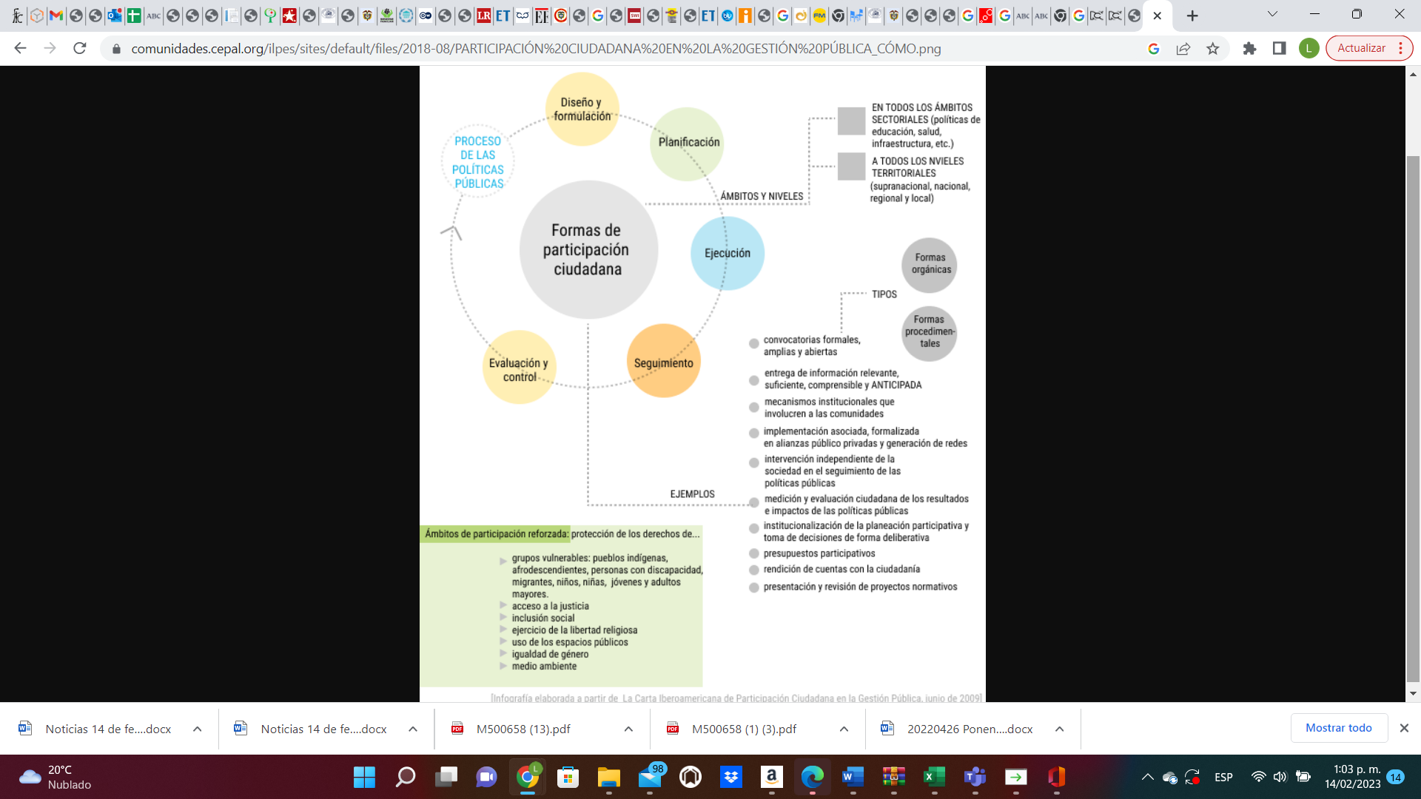

- La participación Ciudadana en la Gestión Pública

Es un proceso de construcción social de las políticas públicas, equivale a un derecho, una responsabilidad y un complemento de los mecanismos tradicionales de representación política .

El concepto de participación ciudadana define claramente la participación en la gestión pública, se considera que dicha práctica aún no está consolidada y extendida en nuestro país. La ciudadanía tiene el deber y el derecho de participar en todas las etapas del ciclo de gestión de políticas públicas, esto significa participar desde el diseño, la formulación, la planificación, ejecución, seguimiento y evaluación. Es relevante que la participación ciudadana sea oportuna, esto significa desde el momento del diagnóstico de las problemáticas sociales que buscan solucionar las políticas públicas, aspecto que sin lugar a duda mejoraría la calidad de las políticas públicas.

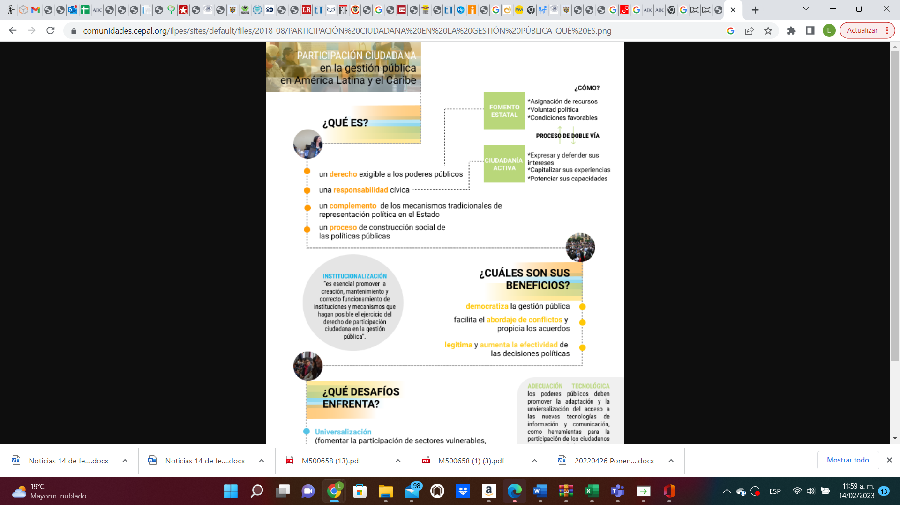

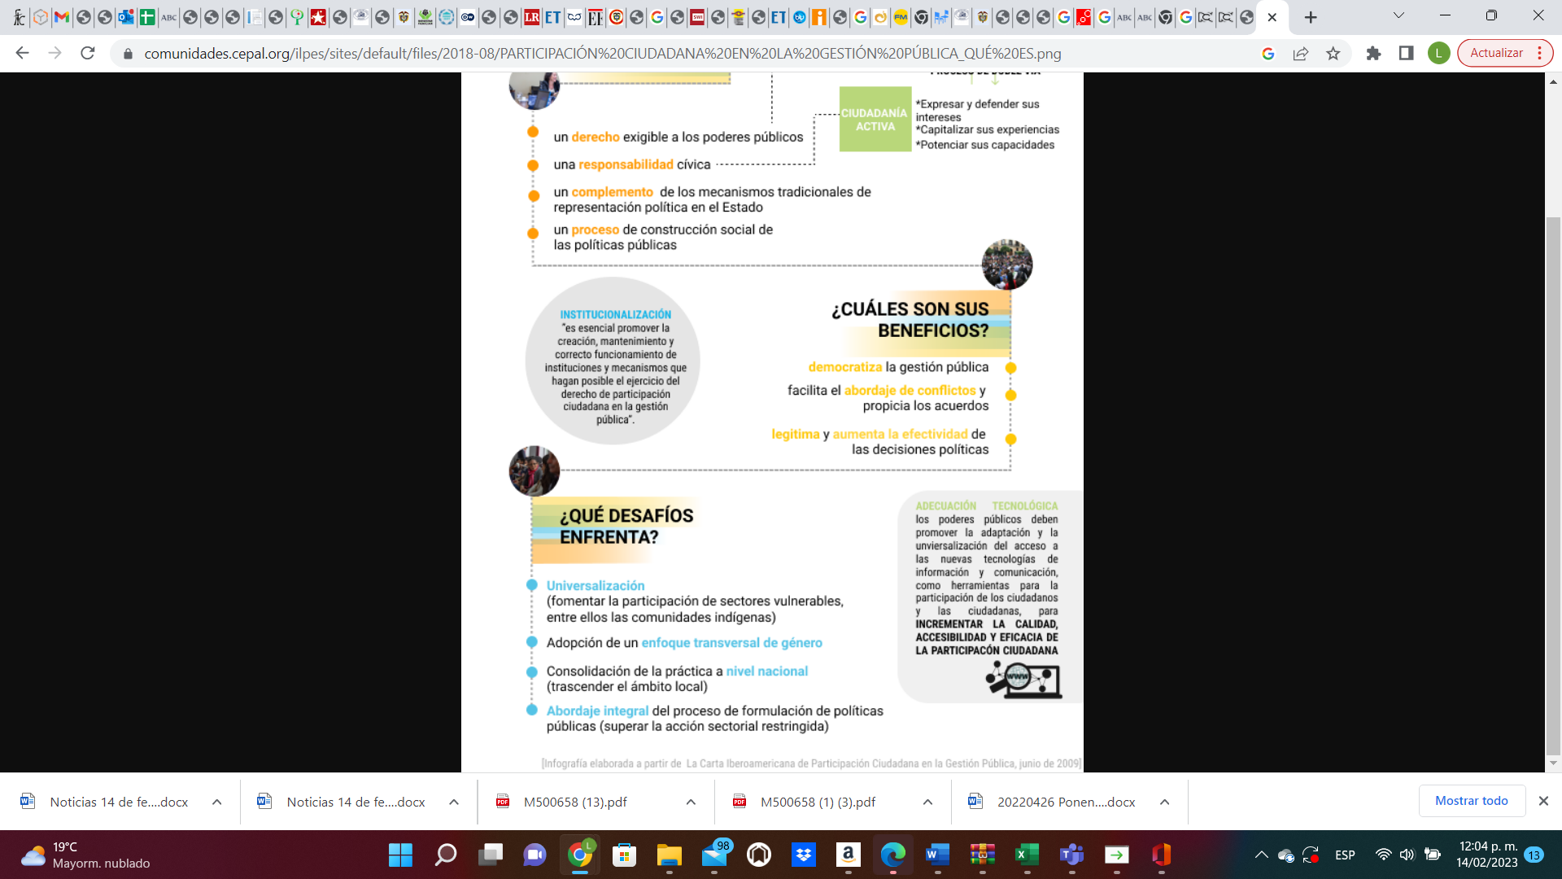

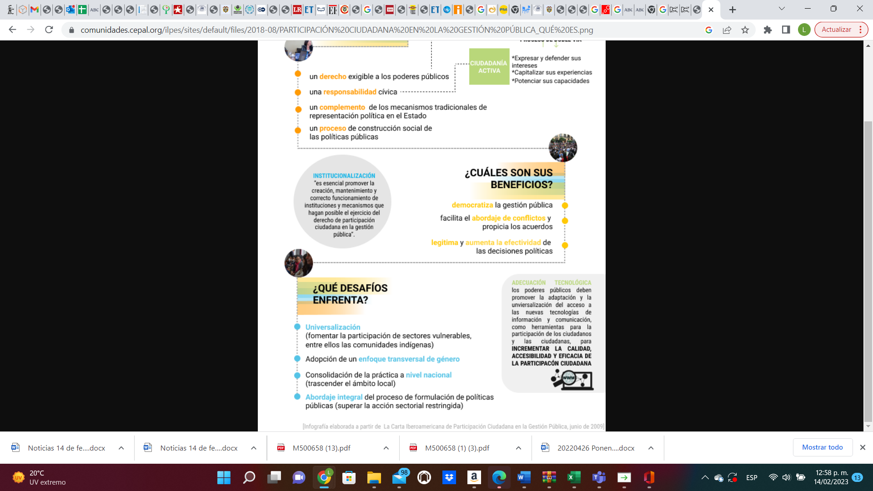
La participación ciudadana, sin lugar a duda es un elemento constitucional que permite el acceso a las decisiones políticas que hoy en día se discuten, mecanismo que no se está utilizando de manera general en Colombia y Latinoamérica. Es evidente el desinterés de algunos poderes y organismos estatales frente a las reformas que se están planteando y que son trascendentales para el país, la opinión, conceptos y aportes de la ciudadanía en general, esa retroalimentación, y hasta aceptación de las iniciativas, verdaderamente estaríamos aplicando el mecanismo desde la mejor perspectiva.

La democracia, utilizada desde la antigua Grecia, donde “demos” es a “pueblo” y “cratos” es a “poder”, la élite que era considerada la ciudadana, se reunía en el AGORA, es decir en la plaza pública, para debatir los asuntos públicos, entiéndase también como una democracia directa. Hoy en día, las democracias son muy diferentes a la democracia ateniense, todas aquellas democracias que surgen como reacción al orden monárquico o regímenes autoritarios, corresponden a democracias que requieren una total “intervención”, una “ingeniera institucional”; toda vez que están planteadas en marcos normativos, constituciones políticas, y no se pueden catalogar como una democracia directa, podríamos calificarla como una democracia representativa.

La participación ciudadana oportuna, legítima todos los procesos políticos y consecuentemente la democracia, y le otorga al ciudadano acceso y garantías, confianza, pasando de una democracia representativa en una democracia activa; lo cual no solo recoge la opinión de los ciudadanos, sino que, crea cultura política.

La administración pública tiene un gran desafío frente al actuar por parte de la ciudadanía de manera oportuna y de esta manera poder darle un valor público al momento de ejecutar la política, no se debe continuar con la práctica que se tiene hasta el momento por parte de las autoridades políticas y públicas a la transversalidad de las decisiones políticas institucionales, particularmente cuando las posiciones son radicales y no contemplan verdaderamente las necesidades sino corresponden a sus propias visiones, no las del interés general. La construcción de políticas públicas, de leyes, no solo están a cargo de los especialistas, teóricos, académicos, investigadores, sino también del sentir y la importancia que represente para los ciudadanos y ciudadanas.

La participación ciudadana sin lugar a duda es una herramienta de gobierno abierto, pero no sirve de nada si no es cualificada, y ¿cómo puede serlo si la ciudadanía no dispone de la información pública que debe producir el Estado? Por lo tanto, el acceso a la información pública es uno de los aportes más importantes que puede realizarse, toda vez que el ciudadano debe recibir la información oportuna y veraz que no solamente le permita informarse, también en un marco de corresponsabilidad social, a partir de la información suministrada, para contribuir a la mejora de la gestión de lo público.

Se trata de hacer uso productivo de las herramientas, y del impacto en el bienestar de la ciudadanía. La capacidad técnica del gobierno es determinante, pues no es tanto los temas que estén sonando a nivel mundial, deben ser los problemas reales que se resuelven y cuanto facilita la vida de los ciudadanos en su interacción con el gobierno.

Es por ello que, esta iniciativa legislativa coadyuvara a todo el proceso de participación que el Congreso de la República ha adelantado y es congruente por que los congresistas somos la representación del pueblo colombiano, y nos debemos a la ciudadanía que nos eligió para que la representemos.

- Perspectiva Socioeconómica y Política en el Contexto Colombiano

La participación ciudadana tiene influencia con el bienestar social y económico de los habitantes del territorio nacional colombiano, inciden en el bienestar sociopolítico y económico de las personas; aspectos que se ven opacados por la corrupción, el desinterés, la compra de votos y los favores políticos, entre otros, que terminan repercutiendo directamente en las condiciones básicas para los ciudadanos y su perspectiva sobre la participación política.

Para lograr una correcta participación ciudadana deben tenerse en cuenta las instancias de participación, los cuales tienen como objetivo: la reducción de las asimetrías de poder entre los gobernantes y la ciudadanía y, el incremento de la efectividad de la gestión pública en la atención de los problemas públicos, mediante la vinculación de los actores en la definición de las políticas. Así, las instancias de participación tienen como finalidad incrementar la efectividad, transparencia, corresponsabilidad, gobernabilidad, cooperación y la garantía de los derechos.

En el informe sobre la calidad de la ciudadanía en Colombia 2018, el filósofo colombiano, manifiesta que: “el Estado de Derecho es el resultado de los movimientos políticos, de las luchas por el reconocimiento y de los consensos sobre mínimos constitucionales a partir de los máximos morales referidos al sentido de la vida, que siguen siendo necesarios para que el pluralismo alimente, no sólo los acuerdos, sino sobre todo los disensos” (Hoyos, 2010, pág.56).

De lo anterior, se pueden determinar dos instancias para definir que meca ismo prefieren elegir entre su delegación:
a. La sociedad civil, representada cuando la administración realiza elecciones.
b. Representación cuando se refiere a la unión entre la sociedad civil y de la administración.

Mecanismos de Participación

Los Mecanismos de participación son esenciales en la función del ejercicio democrático, son las bases de la herramienta transformadora de la realidad política de las democracias, pero, existen casos en los que no hay vocación por su aprovechamiento, particularmente en la democracia representativa, basada en las elecciones de encargados para la toma de decisiones sin que la mayoría de los ciudadanos intervengan. En Colombia, ni siquiera existe una obligación para el voto presidencial o para elecciones regionales, es por ello que se evidencia en elecciones una alta abstención de votantes. Es entendible que, nuestro entorno colombiano, dese hace mucho tiempo no se caracteriza por la cultura participativa y de manera general, pese a tener opción de participación en eventos de elección, muchos de los ciudadanos se abstienen por simple desinterés o apatía en temas políticos, incluso en ocasiones por considerar que su voto no aporta al proceso democrático, aspectos que son graves que solo evidencian la poca participación ciudadana, tal como lo consigna el informe sobre la calidad de la ciudadanía en Colombia en el año 2018.
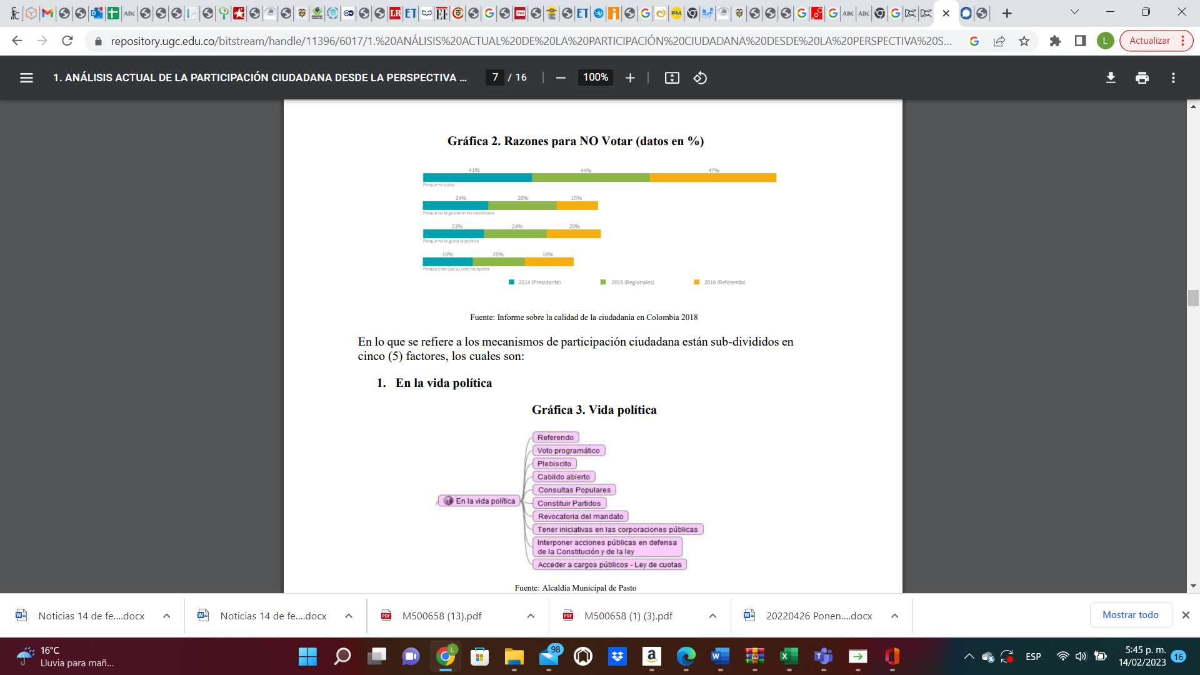

6.1.1. Fundamentos Jurídicos del Proyecto de Ley

- Constitucional

La Constitución Política de Colombia de 1991, como ciudadanos nos dio el aval para participar e intervenir activamente en el control de la gestión pública. Al mismo tiempo, determinó la manera como los ciudadanos podrían participar en la planeación, el seguimiento y la vigilancia a los resultados de la gestión estatal.

El preámbulo de la Constitución precisa que:

… “El pueblo de Colombia, en ejercicio de su poder soberano, representado por sus Delegatarios a la Asamblea Nacional Constituyente, invocando la protección de Dios, y con el fin de fortalecer la unidad de la nación y asegurar a sus integrantes la vida, convivencia, el trabajo, la justicia, la igualdad, el conocimiento, la libertad y la paz, dentro de un marco jurídico, democrático y participativo que garantice un orden político, económico y social justo, y comprometido a impulsar la integración de la comunidad latinoamericana, decreta, sanciona y promulga la siguiente Constitución Política de Colombia.”

El artículo 270 nos faculta como ciudadanos para que intervengamos activamente en el control de la gestión pública: “La ley organizará las formas y los sistemas de participación ciudadana que permitan vigilar la gestión pública que se cumpla en los diversos niveles administrativos y sus resultados.”

El Artículo 40: “[...] derecho a participar en la conformación, ejercicio y control del poder político”, para lo cual, además de tener los mayores de 18 años la potestad de elegir y ser elegido” (Const., 1991, art. 40).

- Legal

Ley 134 de 1994

La normatividad colombiana expone los mecanismos de participación ciudadana en la Ley 134 de 1994 (Estatuto de Participación Ciudadana) encargada de construir definiciones, finalidades y procedimientos para hacer efectivos los mecanismos de democracia directa.

Ley Estatutaria 1757 de 2015

Ley Estatutaria 1757 de 2015 la cual establece “disposiciones en materia de promoción y protección del derecho a la participación democrática”.

Estas dos leyes son básicamente los pilares fundamentales bajo los cuales se ampara la participación ciudadana junto con la facultad de tomar parte de los diferentes mecanismos de participación.

Adicionalmente, el desarrollo de la caracterización de usuarios permite dar cumplimiento en su totalidad o parcialmente a las siguientes normas:

Ley | Normatividad
Ley 57 de 1985 | “Por la cual se ordena la Publicidad de los actos y documentos oficiales”
Ley 134 de 1994 | “Por la cual se dictan normas sobre mecanismos de Participación”
Ley 190 de 1995 – Art. 55 | “Por la cual se dictan normas tendientes a preservar la moralidad en la Administración Pública y se fijan disposiciones con el fin de erradicar la corrupción administrativa”
Ley 472 de 1988 | “Por la cual se desarrolla el artículo 88 de la Constitución Política de Colombia en relación con el ejercicio de acciones populares y de grupo y se dictan otras disposiciones”
Ley 489 de 1998 | “Por la cual se dictan normas sobre la organización y funcionamiento de las Entidades del orden nacional, se expiden las disposiciones, principios y reglas generales para el ejercicio de las atribuciones previstas en los numerales 15 y 16 del artículo 189 de la Constitución Política y se dictan otras disposiciones”
Ley 720 de 2001 | “Por medio de la cual se reconoce, promueve y regula la acción voluntaria de la ciudadanía colombianos”.
Ley 850 de 2003 | “Por medio de la cual se reglamentan las veedurías ciudadanas”
Ley 1474 de 2011 | “Por la cual se dictan normas orientadas a fortalecer los mecanismos de prevención, investigación y sanción de actos de corrupción y la efectividad del control de la gestión pública”.
Ley 1448 de 2011 | “Por la cual se dictan medidas de atención, asistencia y reparación integral a las víctimas del conflicto armado interno y se dictan otras disposiciones.”
Ley 1712 de 2014 | “Se crea la Ley de Transparencia y del Derecho de acceso a la información pública nacional y se dictan otras disposiciones”
Ley 1757 de 2015 | “Por la cual se dictan disposiciones en materia de promoción y protección del derecho a la participación democrática”
Documento CONPES 3649 de 2010 | Política Nacional del Servicio al Ciudadano.
Decreto 019 de 2012 | “Por el cual se dictan normas para suprimir o reformar regulaciones, procedimientos y trámites innecesarios existentes en la Administración Pública”
Decreto 1008 del 14 de junio de 2018 | “Por el cual se oficializa el cambio de la estrategia de Gobierno en línea a la política de Gobierno Digital para dar solución a las necesidades con el uso de la tecnología, contribuyendo a la toma de decisiones basadas en los datos para lograr el empoderamiento de los ciudadanos”.

- Marco Normativo Internacional

- Se referencia la Declaración de Derechos Universales adoptado en el seno de las Naciones Unidas desde 1948, lo cual establece que la ciudadanía tiene derecho a participar en el gobierno de manera directa o por medio de sus representantes y que la autoridad del poder público reside en el pueblo soberano.

- La Convención Americana sobre Derechos Humanos de 1978, se reafirma la participación ciudadana como derecho, y en la Carta Democrática Interamericana del 2001, los Estados Miembros de la Organización de los Estados Americanos (OEA) reiteraron su compromiso de trabajar con la sociedad civil y acordaron que la participación genera desarrollo y es necesaria para la profundización de la democracia.

- La Declaración de innovación en el sector público del 2019 de la Organización para la Cooperación y el Desarrollo Económicos (OCDE).

Colombia, al ratificar estos instrumentos se compromete a reflejar en su legislación el cumplimiento de estos compromisos. El mismo hecho de que la participación se constituya como principio constitucional, le otorga un valor supremo que guía la fundación y mantenimiento del Estado Colombiano.

Como derecho fundamental constitucional, la participación goza de un estatus superior dentro del ordenamiento jurídico colombiano, por cuanto su garantía debe ser inmediata y la legislación de este derecho se reserva a las competencias del legislador estatutario.

- Jurisprudencial

    - la Sentencia C-180 de 1994 respaldó la noción de participación relativa a la democracia participativa, afirmando que ésta no se limita a la consagración de mecanismos para que la ciudadanía tome decisiones en referendos o en consultas populares, o para que revoquen el mandato de quienes han sido elegidos, sino que implica que el ciudadano pueda participar frecuente y permanentemente en los procesos decisorios no electorales que inciden en los asuntos públicos.

    - La Sentencia C-089A de 1994, refuerza la noción de participación ciudadana como un derecho fundamental de la ciudadanía para intervenir en los asuntos públicos, de manera complementaria a los procesos electorales, posicionándola como parte esencial de la estructura del Estado Social de Derecho. Los Diferentes espacios sectoriales de participación ciudadana, pudieron ser definidos en desarrollo de mandatos constitucionales o a partir de avances jurisprudenciales leyes y normativas que regulan e incentivan la participación ciudadana.

    - Sentencia de Constitucionalidad Sentencia C 150 de 2015, que marcaron tres hitos en la evolución de este derecho en Colombia: (i). Flexibilizó los mecanismos de participación ciudadana de origen popular y de autoridad pública respecto al cumplimiento de los requisitos, la conformación de comités de impulso, los topes de financiamiento, entre otros aspectos. (ii). Definió una arquitectura institucional para coordinar la participación ciudadana y su financiación, de esta forma creó el Consejo Nacional de Participación Ciudadana como un órgano colegiado asesor, definió el gasto en participación y avanzó en el establecimiento de fuentes de financiación, entre ellas, el Fondo de la Participación Ciudadana y facultó a las entidades territoriales para que bajo su discrecionalidad y autonomía, puedan llevar a cabo ejercicios de presupuestación participativa, indicando que un porcentaje de los recursos territoriales podrán ser definidos participativamente. (iii). Definió los ejercicios de rendición de cuentas, control social y veedurías.

  - La Participación Ciudadana en el Congreso de la República

El Congreso de la República como representación del pueblo y responsable de las reformas constitucionales a través de actos legislativos, del trámite de proyectos de ley, elecciones, debates de control político y público y demás actividades legislativas y administrativas a su cargo, desarrolla dentro de sus actividades, aquellas que por norma o por otros espacios de participación, permiten involucrar a la ciudadanía y a los grupos de interés.

Con el fin de que exista una interacción entre la ciudadanía, partes interesadas y el Senado de la República, la Corporación cuenta con mecanismos de participación ciudadana legalmente conformados y con otros espacios de participación, facilitando así espacios de diálogo.

    - Los mecanismos de participación ciudadana que inciden en la actividad del Senado de la República se clasifican en:

      - Participación legalmente conformada:

a). Mecanismos de participación ciudadana establecidos en la Ley 134 de 1994:

Hace referencia a los mecanismos de participación ciudadana contenidos en la Ley 134 de 1994, como lo son la iniciativa popular legislativa como derecho político de un grupo de ciudadanos de para presentar proyectos de actos legislativos y de ley ante el Congreso de la República.

También contempla como mecanismos de participación ciudadana los referendos derogatorios y aprobatorios, que son aquellos en los que los ciudadanos tienen la facultad de participar en aprobar o rechazar un proyecto de acto legislativo o de ley en su totalidad o en alguna de sus partes.

b). Mecanismos de participación ciudadana establecidos en la Ley 5ª de 1992:

-Presentación de conceptos jurídicos, comentarios:

Se alude al contenido de la Ley 5ª de 19923 en la que se faculta a todas las personas, naturales o jurídicas para presentar observaciones respecto a proyectos de ley o actos legislativos que se adelanten en las diferentes comisiones constitucionales permanentes y en las Plenarias del Senado de la República y la Cámara de Representantes. En dicho aspecto, corresponde a las dependencias del Congreso de la República mantener actualizado el avance de los trámites mencionados anteriormente con la finalidad de que los ciudadanos e interesados, públicos y privados, que pretendan intervenir en el trámite legislativo conozcan su estado actual y se salvaguarde su derecho a la participación. Este derecho se encuentra desarrollado en la Sentencia del 27 de enero de 2016, M.P. Jorge Ignacio Pretelt, en el que se aclara que las observaciones ciudadanas no generan irregularidades en el trámite legislativo por vicios procedimentales.

Canales: A través de comunicaciones dirigidas a la Presidencia, Secretaría General y comisiones constitucionales.

-Participación en audiencias públicas: Entre otros mecanismos se hace mención a la facultad de participación en audiencias públicas convocadas por los Presidentes de las Cámaras Legislativas o por las comisiones constitucionales permanentes como manifestación del derecho de los ciudadanos a la participación expresada en la Ley 5ª de 1992, de esta manera lo señala la Corte Constitucional en Sentencia del 19 de octubre de 2005, M.P. H.M. Manuel José Cepeda Espinosa, H.M. Rodrigo Escobar Gil, Marco Gerardo Monroy Cabra, Humberto Antonio Sierra Porto, Álvaro Tafur Galvis, Clara Inés Vargas Hernández, aduciendo que el propósito de las audiencias públicas es la oportunidad de permitir a los particulares interesados expresar sus posiciones y puntos de vista de lo que se trate en los proyectos de acto legislativo y ley, en la célula legislativa correspondiente.

Canales: Por medio de inscripción en la comisión constitucional permanente donde se debate el proyecto de acto legislativo o de ley.

c). Mecanismos de participación ciudadana establecidos en la Ley 1147 de 2007:

-Participación ciudadana – comentarios y opiniones: La Ley 1147 de 2007, establece a la Unidad Coordinadora de Atención Ciudadana del Congreso como el enlace entre el Congreso de la República y la sociedad, estableciendo entre sus funciones “Canalizar comentarios y opiniones de la sociedad sobre los temas que se discuten en las Cámaras legislativas y facilitar la respuesta por parte de las mismas.”

Canales: Los que se encuentren definidos en la Unidad Coordinadora de Atención Ciudadana para la atención a comentarios y opiniones ciudadanas. Se cuenta con: atencionciudadanacongreso@senado.gov.co, página Web link https://www.senado.gov.co/index.php/contactenos- Formulario para la recepción de derechos de petición, línea nacional gratuita 018000 122512, números telefónicos en Bogotá, D.C. (57)(1) 382 2306, (57)(1) 382 2307 y (57)(1) 382 2302 para la comunidad sorda. En la Unidad de Correspondencia en la carrera 7 No. 8-68.

d). Mecanismos de participación ciudadana establecidos en la Ley 1904 de 2018:

-Elección del Contralor General de la República: Por otra parte, encontramos la participación del Congreso de la República en el proceso de elección del Contralor de la República que, según consagra la Ley 1904 de 2018, corresponde a la Mesa Directiva del Congreso de la República efectuar la convocatoria de los ciudadanos interesados en participar en el proceso de selección en un término no inferior a dos (2) meses previos al inicio de la primera legislatura.

Canales: El que defina el presidente del Senado de la República a través de la convocatoria que realice en la página web de la Corporación.

e). Mecanismos de participación ciudadana establecidos en la Ley 850 de 2003:

-Veedurías ciudadanas: La Ley 850 de 2003 fundamenta la facultad de los ciudadanos para ejercer veeduría sobre la gestión pública en los aspectos en los que se empleen recursos públicos.

Canales: Los que se encuentren definidos en la Unidad Coordinadora de Atención Ciudadana para la atención a comentarios y opiniones ciudadanas. Actualmente contamos con: atencionciudadanacongreso@senado.gov.co, página Web link https://www.senado.gov.co/index.php/contactenos- Formulario para la recepción de derechos de petición, línea nacional gratuita 018000 122512, números telefónicos en Bogotá, D.C. (57)(1) 382 2306, (57)(1) 382 2307 y (57)(1) 382 2302 para la comunidad sorda. En la Unidad de Correspondencia en la carrera 7 No. 8-68.

f). Mecanismos de participación ciudadana establecidos en la Ley 190 de 1995 y otras normas:

-Rendición de Cuentas institucional: La Ley 1757 de 2015 define a la rendición de cuentas como la explicación y dar a conocer los resultados de la gestión de la Entidad a los ciudadanos, la sociedad civil, a otras entidades públicas y a los organismos de control, a partir de la promoción del dialogo. Este mecanismo es propiciado por la Entidad para la participación ciudadana frente a la presentación de los resultados de la gestión legislativa y administrativa de la Corporación.

Canales: Los definidos por la Presidencia del Senado de la República de acuerdo con lo documentado en el PE Pr04 Procedimiento para rendición de cuentas.

g). Mecanismos de participación ciudadana establecidos en la Ley 1828 de 2017:

-Rendición de cuentas de los senadores: La Ley 1828 en el literal j) del artículo 8º, establece como obligación de los congresistas “Rendir cuentas a la ciudadanía de las acciones relacionadas con las obligaciones y responsabilidades congresuales, por medio de un informe de gestión anual.”

Canales: Estos informes se encuentran publicados en la Gaceta del Congreso y en la página Web www.senado.goc.co

6.2.1.2. Otros espacios de participación:

- Foros o encuentros regionales: En el desarrollo del Plan de Acción por un Congreso Abierto y Transparente, la Presidencia del Senado de la República tomo la iniciativa de promover espacios regionales que permitan acercar el Senado de la República a los departamentos; el objetivo de estos espacios es debatir temáticas de interés para los territorios y darle a conocer a la ciudadanía las medidas que se están desarrollando en estos temas.

Canales: Los definidos por la Presidencia del Senado de la República para el desarrollo de los espacios de participación.

- Audiencias públicas y foros sobre temas de interés de los senadores: Con el fin de conocer la opinión de la ciudadanía o de los grupos de interés, los senadores realizan audiencias públicas o foros sobre temas de interés nacional o regional, que les permita conocer la opinión y proponer acciones a las entidades líderes o responsables de las materias objeto de la audiencia o foro.

Canales: Los definidos por los senadores que realizan la actividad.

- Grupos de expertos: Busca que un grupo de especialistas aporten sus conocimientos sobre un tema de discusión e interés para el Senado de la República.

Canales: Los definidos por los senadores o la dependencia del Senado de la República que realiza la actividad.

- Grupos focales: Mecanismo que se plantea con la finalidad de escuchar a grupos específicos de personas que se manifiesten libremente sobre los temas de discusión propuestos o para el intercambio de ideas.

Canales: Los definidos por los senadores o por la dependencia del Senado de la República que realiza la actividad.

- Encuesta: Aplicación de cuestionario que permita al interesado conocer a través de preguntas predefinidas la opinión sobre un tema de interés con el fin de conocer opiniones, percepciones o cualquier otro tema de interés de quien aplica la encuesta.

Canales: Los definidos por los senadores o por la dependencia del Senado de la República que realiza la encuesta.

- Construcción de planes institucionales: En la construcción del Plan Anticorrupción y de Atención Ciudadana (PAAC), éste se debe socializar antes de su publicación para que actores internos y externos formulen sus observaciones y propuestas. El Senado de la República hace participativo además del PAAC, el Plan Congreso Abierto y Trasparente, invitando a grupos de interés a participar en su construcción.

Canales: Los definidos por la dependencia responsable del plan.

- Tecnología, digitalización y la Virtualidad de los Parlamentos en el Mundo.

7.1. Tecnología y digitalización en el Mundo.

La pandemia de COVID-19 acelero el desarrollo tecnológico en los diversos escenarios socioeconómico mundiales en la medida en que plantea un desafío, pues afectó por igual a economías avanzadas y países emergentes en la medida que tanto por sus efectos, como por las políticas públicas puestas en práctica representa un replanteamiento de prácticas sociales, laborales y sistemas productivos. La pandemia ha llevado a la estructuración de la digitalización como una parte esencial para el funcionamiento en diferentes sectores como el educativo, justicia, entre otros, trascendiendo la función de ‘apoyo’ que había cumplido históricamente.

En los últimos años se busca apoyar la construcción de servicios digitales para la creación de un ecosistema digital en la justicia colombiana con el objetivo de mejorar el acceso, la transparencia e integración de la participación ciudadana en la gestión pública, apuntando a generar una cultura que fomente la transformación digital de las tecnologías emergentes y estar así acorde con el avance del país hacia una participación ciudadana digital, amigable con el medio ambiente. En cuanto al cambio en el Plan Nacional de Desarrollo del país, se hizo necesario un nuevo enfoque digital, que asistiera la digitalización de la información, la interconexión e innovación de prácticas en la gestión administrativa, para satisfacer las necesidades y problemáticas de la sociedad civil, por medio del uso y aprovechamiento eficiente de las tecnologías de la información y las comunicaciones (TIC).

En Colombia hay dificultades con respecto a la alfabetización digital de los ciudadanos y la apropiación TIC de los diferentes grupos poblacionales. El documento de resultados finales de Apropiación Digital 3.0 presentado por el Centro Nacional de Consultoría y MinTIC (CNC, 2021) analizó el nivel de apropiación TIC en la población colombiana, midiendo usos de internet (¿qué actividades hacen?) e intenciones de uso de internet (¿para qué las hacen?), a través del cálculo del indicador de apropiación digital. Este indicador, que se mide en una escala de 0 a 1, indica que los grupos poblacionales de 65 a 75 años (0,34) y de 12 a 17 años (0,42) son los que tienen niveles más bajos. Los grupos de 55 a 64 años (0,44), 25 a 34 años (0,52) y 18 a 24 (0,54) están en un nivel intermedio, y el grupo de 45 a 54 años (0,64) es el que presenta un mayor nivel en el indicador de apropiación digital.

En cuanto a lo que ocurre en regiones, el mayor nivel de apropiación digital se encuentra en la región Centro Oriente (0,63) y Eje Cafetero (0,58), mientras que las regiones Llanos (0,45) y Caribe (0,49) evidencian los resultados más bajos. En cuanto a género, el resultado es muy similar entre hombres (0,54) y mujeres (0,52). Frente a niveles de formación, el nivel de apropiación varía según la trayectoria académica de los encuestados: Ningún nivel educativo (0,25), primaria (0,23), secundaria (0,41) y superior (0,58).

Este estudio también se enfocó en identificar la huella social de la tecnología. Según el CNC (2021, p. 20): “El seguimiento de la política pública debe trascender a profundizar en cómo la entrada y permanencia en el mundo digital genera transformación social, es decir, como el acceso a internet y su uso, como mecanismos de transmisión han generado cambios y modificado las formas de relacionarse, los sistemas de producción, consumo, gestión y gobernanza”.

De acuerdo con este estudio, la inmersión de los ciudadanos en procesos de digitalización ha permitido transformar sus relaciones sociales, económicas, laborales y políticas. A continuación, se presenta el cuadro de Huella Social de Tecnología (p. 21).

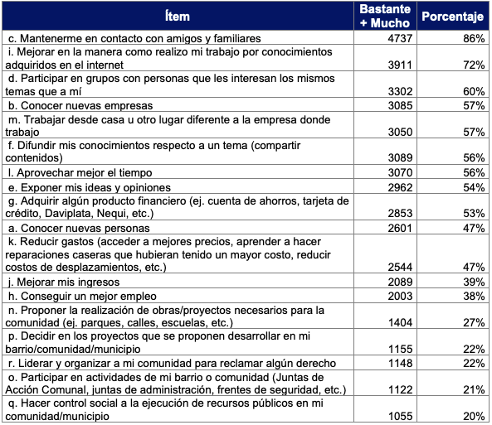
Fuente: CNC (2021, p. 21).

Llama la atención que, principalmente, el mundo digital apoya especialmente el desarrollo de relaciones sociales y aspectos laborales. Sin embargo, las cifras acerca de cómo la digitalización le permite procesos de participación política y democrática son especialmente bajos. En los últimos cinco lugares del listado, se encuentran la propuesta de realización de obras/proyectos necesarios para la comunidad (27%), decisión sobre proyectos que se proponen desarrollar en la comunidad (22%), liderazgo y organización comunitaria para reclamar derechos (22%), participación en actividades comunitarias (21%), hacer control social a la ejecución de recursos públicos en la comunidad (20%).

Sumado a esto, la Encuesta de Cultura Política del DANE (2021) muestra que un 48,2% de la juventud colombiana (personas entre los 18 y 25 años) se siente insatisfecho con el funcionamiento de la democracia colombiana. Al preguntarle a este mismo grupo poblacional sobre si conoce o ha oído hablar sobre temas relacionados con participación política, los resultados reflejan un desconocimiento al respecto, por ejemplo, un 66,5% desconoce un proceso de revocatoria de mandato, un 80,1% no conoce o ha oído hablar acerca de qué es una iniciativa popular legislativa o normativa.

De acuerdo con lo descrito anteriormente, la digitalización se abre como una ventana de oportunidad para convertirse en una herramienta de participación política. La apropiación digital tiene potencial de crecimiento a través de procesos educativos (transformación digital para la educación), y la baja tasa de uso de lo digital para vincular a la ciudadanía a procesos de participación política, está relacionada con la ausencia de espacios institucionales que les permitan a los ciudadanos hacerlo. En ese sentido, este proyecto de ley se convierte en una oportunidad para ahondar procesos de digitalización en el país, pero también, para profundizar procesos de participación política ciudadana y consolidación de nuestra democracia.

  - Virtualidad de los Parlamentos en el Mundo

Los parlamentos vienen cambiando producto de las experiencias vividas durante el tiempo de pandemia. De acuerdo con una investigación realizada en el año 2022, por la Unión Interparlamentaria, basada en una encuesta a 123 parlamentos, y focalizando grupos que reunieron a personal de 37 parlamentos, concluyó que el impacto de la pandemia ocasionada por el COVID – 19, lejos de ser una situación temporal, generó un cambio, que dio la posibilidad de realizar mejoras continuas y progresivas en el funcionamiento parlamentario. Sin duda, las herramientas digitales día a día evidencian que son vitales para los parlamentos que quieren tener más capacidad de respuesta ante las condiciones de su entorno. Por ello, la innovación es un fuerte liderazgo con una visión de futuro esencial para que este cambio perdure.

Las herramientas digitales vienen demostrando ser esenciales para los parlamentos que quieren tener alta capacidad de respuesta ante las condiciones de su entorno. Aquellos parlamentos que eligieron innovar han notado cambios drásticos en su funcionamiento, cuando adoptaron las nuevas tecnologías y el trabajo a distancia. Aspectos que les permitió mantener su actividad durante la crisis, al tiempo que se han convertido en instituciones más eficaces y eficientes, consiguiendo progresar con rapidez en cuanto al uso que han hecho de las herramientas digitales.

La innovación ha ido de la mano de los intercambios entre pares y las conexiones con otros parlamentos durante todo el tiempo de la crisis; evidenciando que los parlamentos se han vuelto más flexibles, más resilientes y algo importante innovadores, es así que el 87 % de los parlamentos encuestados declara haber aumentado su resiliencia y que las tecnologías digitales han cobrado más importancia y se consideran un elemento estratégico para el futuro del parlamento. El 80 % de los parlamentos afirma que los parlamentarios ahora confían más en las herramientas digitales y el 88 % coincide en que los parlamentarios son cada vez más receptivos a las nuevas formas de trabajo.

Para muchos, la cultura parlamentaria y las formas de trabajar han cambiado permanentemente. Las modalidades de trabajo flexibles se han mantenido y se pone mayor énfasis en la innovación, dado que el 84 % de los parlamentos se ha vuelto más innovador. En el caso de los parlamentos que no respondieron a la pandemia, poco o nada ha cambiado. Están en riesgo de quedarse atrás y de no aprender lecciones para ser resilientes en el futuro.

Más de la mitad de los parlamentos ha celebrado un pleno virtual y más de tres cuartos una reunión remota de las comisiones. Las TIC ya habían logrado avances estables y significativos, aunque la pandemia ha acelerado esta tendencia, al incorporar con más fuerza las tecnologías digitales en la estructura de los parlamentos. Desde marzo de 2020, más de la mitad de los parlamentos (el 51 %) ha celebrado un pleno virtual y más de tres cuartos (el 77 %) una reunión virtual de las comisiones. El 46 % pretende conservar al menos algunas capacidades virtuales, y el parlamento virtual seguirá evolucionando, en particular en el caso de las comisiones.

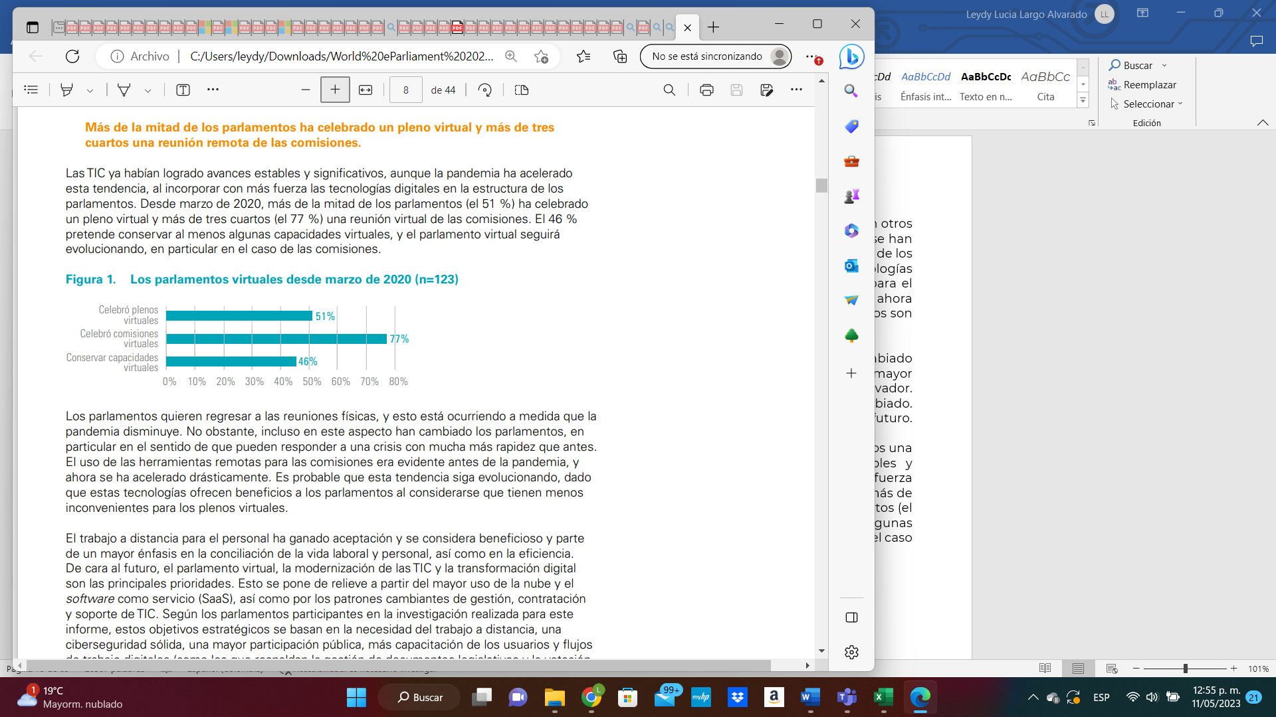

El uso de las herramientas remotas para las comisiones era evidente antes de la pandemia, y ahora se ha acelerado drásticamente. Es probable que esta tendencia siga evolucionando, dado que estas tecnologías ofrecen beneficios a los parlamentos al considerarse que tienen menos inconvenientes para los plenos virtuales. El trabajo a distancia para el personal ha ganado aceptación y se considera beneficioso y parte de un mayor énfasis en la conciliación de la vida laboral y personal, así como en la eficiencia. De cara al futuro, el parlamento virtual, la modernización de las TIC y la transformación digital son las principales prioridades.

Esto se pone de relieve a partir del mayor uso de la nube y el software como servicio (SaaS), así como por los patrones cambiantes de gestión, contratación y soporte de TIC. Según los parlamentos participantes en la investigación realizada por la Unión Interparlamentaria para el informe presentado, estos objetivos estratégicos se basan en la necesidad del trabajo a distancia, una ciberseguridad sólida, una mayor participación pública, más capacitación de los usuarios y flujos de trabajo digitales (como los que respaldan la gestión de documentos legislativos y la votación a distancia). En un ejercicio de reflexión sobre estas conclusiones, el informe ofrece cinco recomendaciones para que los parlamentos actúen al máximo nivel.

Estas requieren un consenso político y el liderazgo del personal directivo superior, que es pertinente resaltar:

1. Llevar a cabo una investigación formal que permita extraer enseñanzas de la pandemia y preparar el parlamento para el futuro:

  - Evaluar la respuesta parlamentaria a la pandemia.

  - Revisar los procedimientos, incluido el modo en que ha cambiado el trabajo de los parlamentarios y el impacto en la participación pública.

  - Analizar las prácticas de desarrollo de sistemas y adquisiciones para proyectos.

  - Examinar las prácticas de trabajo a distancia.

  - Recabar pruebas de una amplia variedad de fuentes, incluidos otros parlamentos.

1.6 Compartir los resultados de la investigación con los demás parlamentos.

2. Asegurarse de revisar el marco jurídico, incluidos la constitución, la legislación y el reglamento, y, donde sea necesario, modificarlo prestando especial atención a desarrollar la resiliencia del parlamento para afrontar emergencias futuras.

3. Llevar a cabo una evaluación de la capacidad digital y un análisis de la planificación de la continuidad de las operaciones.

4. Examinar y actualizar el plan estratégico o la estrategia digital del parlamento para tener en cuenta la necesidad de un enfoque más holístico y de alto nivel en relación con las TIC, que contemple las tendencias generales en las TIC parlamentarias y la necesidad de estar preparados para emergencias futuras.

5. Delegar al personal superior para que participe en los intercambios de conocimientos parlamentarios, por ejemplo, a través del Centro para la Innovación en el Parlamento (CIP), para que aprenda de parlamentos afines y comparta experiencias con pares.

En el informe presentado por la Unión Interparlamentaria, considera el impacto de las tecnologías digitales en la forma de trabajar de los parlamentos, no solo en lo que respecta a sus beneficios, sino también al modo en que la modernización puede suponer un desafío para la tradición, transformar los procedimientos y repercutir en los recursos. En consecuencia, es relevante para todos los parlamentos: los que han adoptado la innovación digital, los que están tomando medidas provisionales en el trayecto hacia un futuro más digital y los que aún están por hacerlo.

El primer informe mundial sobre el parlamento electrónico se publicó en 2008 y, salvo una breve pausa en 2014, desde entonces se ha publicado un informe nuevo cada dos años. Aunque la serie siempre se ha centrado en la relación entre los parlamentos y las TIC, en el momento de publicarse la quinta edición en 2018, había quedado patente que el concepto de parlamento electrónico concierne tanto a la gobernanza y la estrategia como a la tecnología y las comunicaciones. Cuando el informe mundial sobre el parlamento electrónico se lanzó por primera vez, representaba un intento pionero de identificar y describir los esfuerzos parlamentarios para utilizar las TIC.

El informe de 2008 estableció una referencia acreditada y, desde entonces, la serie ha generado un relato para los parlamentos acerca de su uso de las tecnologías y herramientas digitales. Entonces, como ahora, la investigación se llevó a cabo no solo para comprender lo que estaba sucediendo, sino también para potenciar el estado de los conocimientos entre los parlamentos y promover el debate y la cooperación internacionales.

Como consecuencia, los parlamentos pueden evaluar ahora su propio uso de las TIC en función de un conjunto internacional de datos, identificando sus puntos fuertes y sus posibilidades de mejora. Se resalta en el informe presentado por la Unión Interparlamentaria una serie de fuentes de datos secundarias, entre las que figuran la Conferencia Mundial virtual sobre el Parlamento Electrónico celebrada en junio de 2021, así como de las conclusiones de diversos seminarios web organizados por el CIP en 2021 y 2022, y de los intercambios informales entre el equipo del proyecto del CIP y el personal parlamentario.

Del informe presentado por la Unión Interparlamentaria, considero pertinente resaltar:

(a). Respuesta parlamentaria a la pandemia

Las herramientas digitales son más importantes, gozan de mayor confianza y se consideran más estratégicas. Algunos parlamentos estaban preparados para la magnitud y la duración de la interrupción provocada por la pandemia de COVID-19, y muchos descubrieron que su planificación para ese tipo de eventualidades no había sido suficiente. A medida que los parlamentos respondían a la crisis que se estaba desencadenando, las TIC se fueron convirtiendo en un aspecto cada vez más crítico, dado que permitían el trabajo a distancia y con modalidades más flexibles como nunca antes se había imaginado. Esta circunstancia cambió no solo las tecnologías empleadas y los requisitos para gestionarlas, sino también las prácticas de trabajo de los parlamentos. Las instituciones que ya se habían embarcado en la modernización y la transformación a través de métodos digitales disfrutaron de una ventaja durante las primeras etapas de la pandemia.

La investigación realizada por la Unión Interparlamentaria, indica que los parlamentos han conseguido progresar con rapidez en cuanto al uso que han hecho de las herramientas digitales. También subraya que han evolucionado en su enfoque con respecto a las sesiones parlamentarias, la resiliencia y la planificación estratégica: durante la pandemia, el 84 % de los parlamentos introdujo nuevos sistemas que no se habían previsto antes. Ahora, la forma de trabajar de los parlamentos es más flexible, sus procedimientos son más resilientes y su pensamiento de cara al futuro es más innovador. Mientras que algunos parlamentos suspendieron la actividad hasta que fue posible reunirse en persona nuevamente, otros cambiaron drásticamente su forma de trabajar, al adoptar las nuevas tecnologías y las sesiones remotas a fin de seguir funcionado durante la crisis. Para esos parlamentos, la pandemia ha dejado un legado de innovación. Sin embargo, en el caso de los que no respondieron a la pandemia, poco o nada ha cambiado. Están en riesgo de quedarse atrás en la transición hacia el parlamento electrónico y de no aprender lecciones para ser resilientes en el futuro.

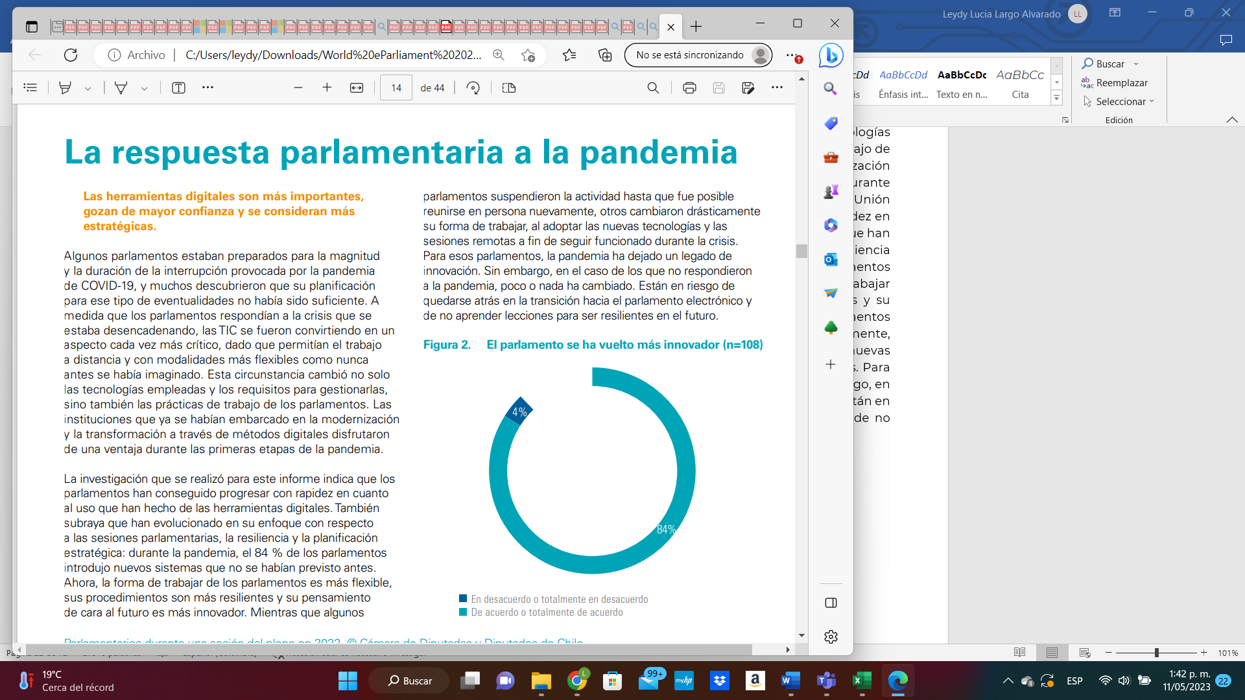

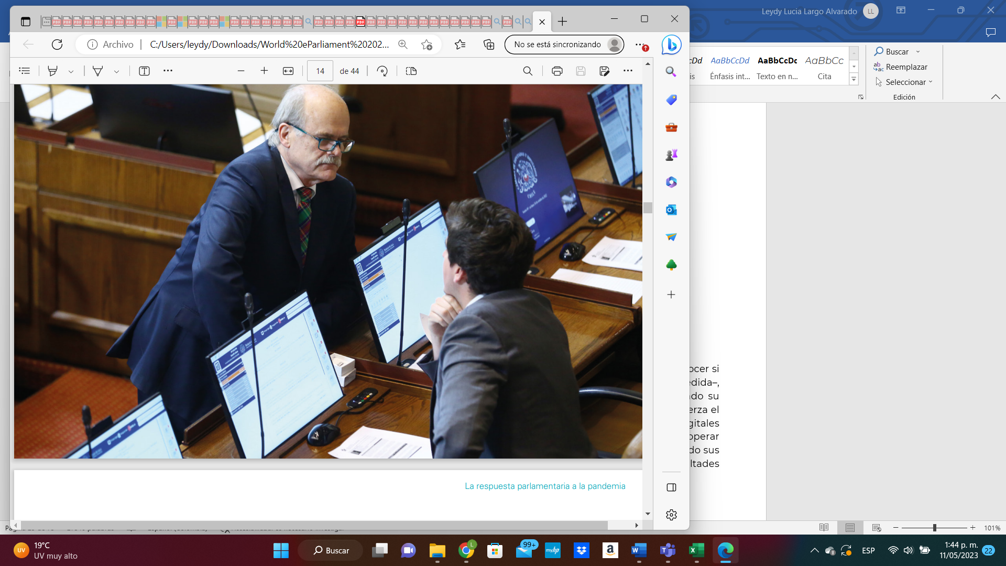

Los parlamentos han manifestado un deseo de volver a los plenos presenciales y sostienen que las herramientas remotas son más idóneas para casos excepcionales. Esto se refleja en que menos parlamentos celebraron sesiones virtuales en 2022, aunque la cifra sigue siendo alta, puesto que el 36 % de los parlamentos celebró una sesión virtual del pleno y el 61 % reuniones virtuales de las comisiones. No obstante, el 46 % de los parlamentos que respondieron declara que mantendrá alguna forma de funcionamiento virtual en el futuro. La mayoría de los parlamentos que celebran sesiones virtuales utilizaba un modelo híbrido, aunque un tercio mantenía reuniones de las comisiones plenamente remotas e híbridas, y el 12 % celebraba ambos tipos de plenos remotos.

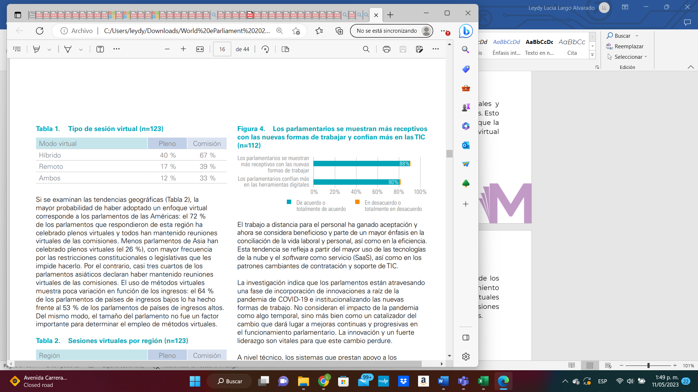

La mayor probabilidad de haber adoptado un enfoque virtual corresponde a los parlamentos de las Américas: el 72 % de los parlamentos que respondieron de esta región ha celebrado plenos virtuales y todos han mantenido reuniones virtuales de las comisiones. Menos parlamentos de Asia han celebrado plenos virtuales (el 26 %), con mayor frecuencia por las restricciones constitucionales o legislativas que les impide hacerlo. Por el contrario, casi tres cuartos de los parlamentos asiáticos declaran haber mantenido reuniones virtuales de las comisiones.

El uso de métodos virtuales muestra poca variación en función de los ingresos: el 64 % de los parlamentos de países de ingresos bajos lo ha hecho frente al 53 % de los parlamentos de países de ingresos altos. Del mismo modo, el tamaño del parlamento no fue un factor importante para determinar el empleo de métodos virtuales.
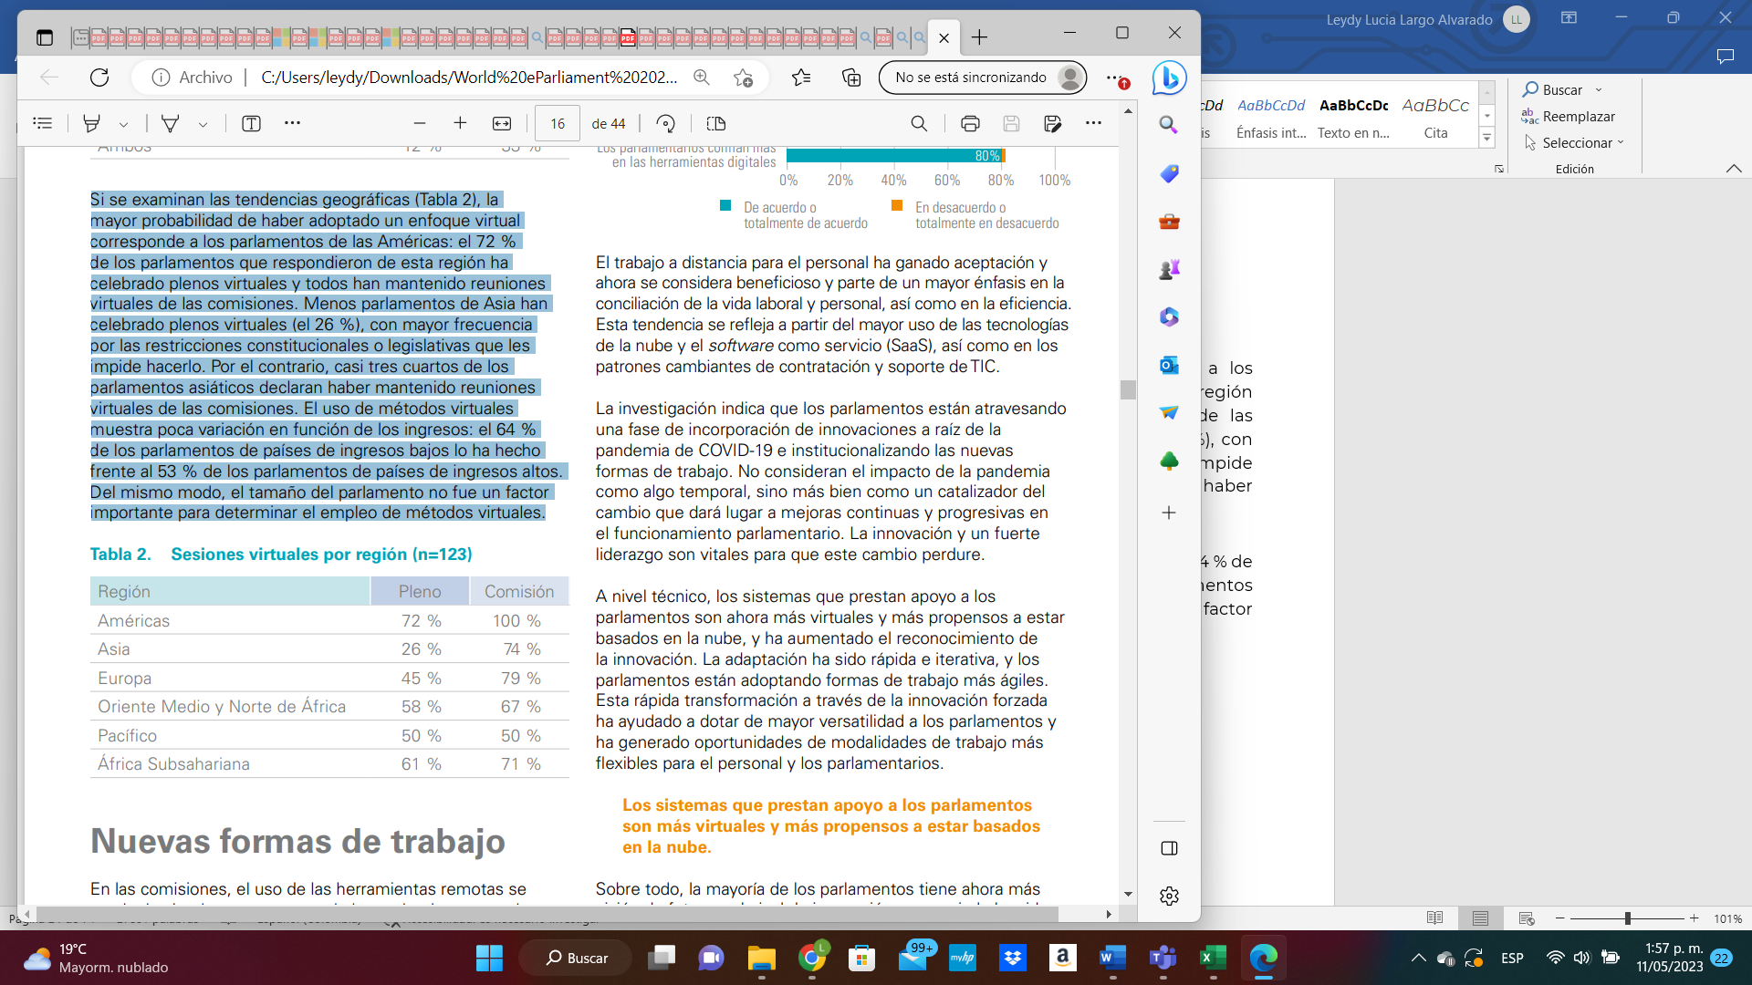

A nivel técnico, los sistemas que prestan apoyo a los parlamentos son ahora más virtuales y más propensos a estar basados en la nube, y ha aumentado el reconocimiento de la innovación. La adaptación ha sido rápida reiterada, y los parlamentos están adoptando formas de trabajo más ágiles. Esta rápida transformación a través de la innovación forzada ha ayudado a dotar de mayor versatilidad a los parlamentos y ha generado oportunidades de modalidades de trabajo más flexibles para el personal y los parlamentarios.

Los sistemas que prestan apoyo a los parlamentos son más virtuales y más propensos a estar basados en la nube. Sobre todo, la mayoría de los parlamentos tiene ahora más visión de futuro y el nivel de innovación presenciado ha sido posible porque las TIC se encuentran en el mismo centro del parlamento moderno, sea grande o pequeño.

“Las TIC ya no son un servicio de soporte, sino más bien una parte de las operaciones esenciales”. Asamblea Nacional, Malawi.

La consideración principal al comienzo de cualquier crisis es mantener el funcionamiento lo más parecido que sea posible al normal. La Asamblea Nacional de Bahrein es un ejemplo de los parlamentos que vieron en el valor de las TIC una manera de continuar trabajando:

“A fin de garantizar la continuidad de las operaciones durante tiempos de crisis, la mejor estrategia y la debida planificación conllevaban el uso de la transformación digital y las aplicaciones de inteligencia artificial para lograr el parlamento digital”. Asamblea Nacional, Bahrein.

Las experiencias extraídas de la pandemia han cambiado intrínsecamente la cultura de trabajo de muchos de los parlamentos que participaron en la investigación para este informe.

Como aspecto negativo, la pandemia también ha expuesto las dificultades que afrontan los parlamentos que carecen de los recursos necesarios para implantar nuevos métodos de trabajo:

“La pandemia ha obstaculizado las actividades del parlamento y, como nuestra cámara no disponía de equipos para trabajar a distancia, sufrimos varios retrasos en el proceso de aprobación de leyes.” Asamblea Nacional, Burundi .

Los parlamentos quieren regresar a las reuniones físicas, y esto ocurrirá cada vez más conforme la pandemia vaya disminuyendo. No obstante, incluso en este aspecto han cambiado los parlamentos, en particular en el sentido de que pueden responder a una situación difícil con mucha más rapidez que antes. Además del crecimiento del trabajo a distancia, la pandemia ha reforzado la importancia de reunirse en persona y, concretamente, la necesidad de que los parlamentarios estén físicamente presentes en el parlamento. Las herramientas digitales pueden complementar y mejorar las funciones parlamentarias tradicionales, pero no sustituirlas por completo.

“Aunque las soluciones modernas de sesiones remotas sirvan a su cometido, no son un verdadero sustituto del contacto humano”. Parlamento de Estonia.

El ritmo del cambio se ha acelerado, y la transformación digital exige una inversión significativa en sistemas y las competencias necesarias para gestionar y utilizar tecnologías como los sistemas basados en la nube y las soluciones de SaaS. La Cámara de Diputados de Italia observa que las TIC “son un recurso esencial en el parlamento”, mientras que, según la Cámara de Diputados del Paraguay, han surgido a raíz de la pandemia desempeñando “un papel principal nunca antes imaginado”.

“La tecnología ya está incrustada en todos los procesos de trabajo; el cambio es constante y debe formar parte de la planificación parlamentaria a largo plazo”. Cámaras del Oireachtas, Irlanda.

El parlamento típico de 2022, tiene un aspecto y un funcionamiento diferentes al parlamento de 2019. Aunque la investigación realizada para este informe indica que el ritmo inicial de la innovación se ha ralentizado, los avances son significativos y duraderos. Muchos parlamentos –de Camboya y Chile a Kenya y Filipinas– declaran que la pandemia fue un catalizador de una transformación digital rápida y acelerada.

Estas oleadas de cambio se han extendido por parlamentos grandes y pequeños, y los de Bhután, Mauricio y Seychelles han respondido con tanta rapidez y dinamismo como los del Brasil y Sudáfrica y el Parlamento Europeo. Esta innovación y transformación han dado lugar a la virtualización de los procedimientos parlamentarios a una velocidad sin precedentes. E incluso cuando los cambios procedimentales han sido temporales, se han extraído enseñanzas importantes para el futuro y se han mantenido los cambios duraderos en la funcionalidad del sistema, lo cual genera oportunidades para los parlamentos.

El parlamento típico de 2022 tiene un aspecto y un funcionamiento diferente al parlamento de 2019.

“La pandemia aumentó la sensación de nuestra propia vulnerabilidad… así que la resiliencia se ha instalado entre las prioridades de nuestra agenda”. Parlamento de Austria.

(b). La participación pública

“El interés en las medidas adoptadas para combatir la pandemia de COVID-19 ha aumentado, al igual que las maneras en que la ciudadanía ha contactado con el parlamento para trasladarle sus preguntas y peticiones”. Bundestag, Alemania

En general, el interés en el parlamento aumentó durante la pandemia, y esto ha generado más oportunidades de mejorar la participación pública. La mayoría de los parlamentos (el 54 %) declara que ha aumentado el interés del público en la participación y su demanda de este aspecto. Tal como se indica en la Figura 5, el 38 % de los parlamentos afirma que la participación pública ha experimentado un leve incremento y el 16 % un gran incremento, en comparación con un 10 % que declara una disminución

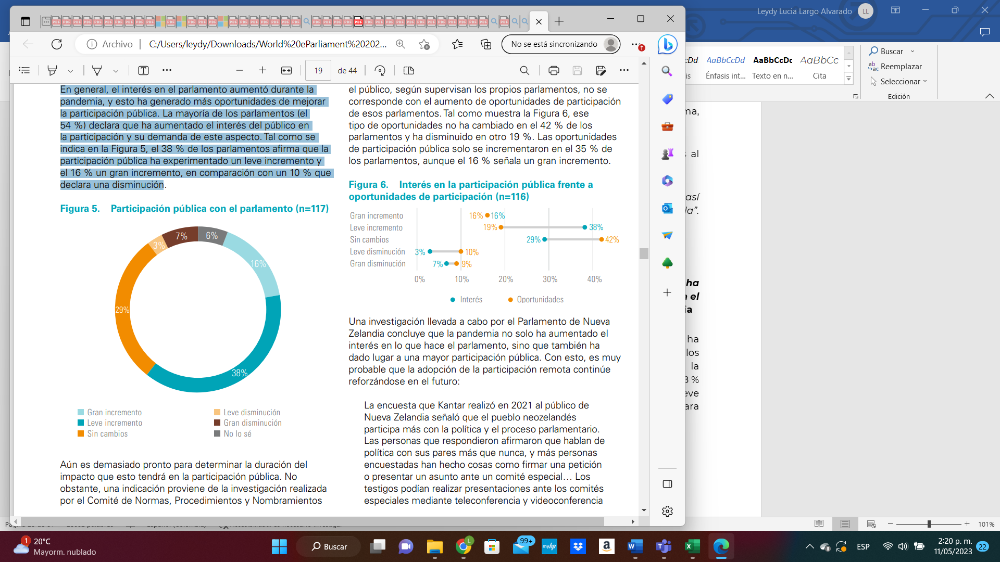

Una investigación llevada a cabo por el Parlamento de Nueva Zelandia concluye que la pandemia no solo ha aumentado el interés en lo que hace el parlamento, sino que también ha dado lugar a una mayor participación pública. Con esto, es muy probable que la adopción de la participación remota continúe reforzándose en el futuro:

“La encuesta que Kantar realizó en 2021 al público de Nueva Zelandia señaló que el pueblo neozelandés participa más con la política y el proceso parlamentario. Las personas que respondieron afirmaron que hablan de política con sus pares más que nunca, y más personas encuestadas han hecho cosas como firmar una petición o presentar un asunto ante un comité especial… Los testigos podían realizar presentaciones ante los comités especiales mediante teleconferencia y videoconferencia antes de la pandemia. Sin embargo, la incidencia en la que lo hacían aumentó drásticamente durante la pandemia. Por ejemplo, durante ciertos confinamientos, todas las reuniones de las comisiones se celebraron remotamente por videoconferencia; durante esta época, los testigos intervenían únicamente por teleconferencia o videoconferencia. Las comisiones ya están regresando a los procedimientos en persona, aunque es probable que las presentaciones por videoconferencia continúen con más actividad que antes de la pandemia. Parlamento de Nueva Zelandia

El Parlamento de Fiji ha reforzado el uso de las herramientas digitales para sus programas de divulgación y participación de la comunidad, algo que ha tenido una repercusión tangible:

“Se ha producido un aumento en el uso de las exposiciones virtuales en lugar de presenciales en las comisiones”. Parlamento de Fiji.

Las restricciones al acceso físico, presentó un reto para la participación en persona. Incluso después de que las restricciones comenzaran a levantarse, el distanciamiento social continuó influyendo en la participación:

“Las medidas formales adoptadas para erradicar la pandemia han provocado la disminución del número de personas que asisten a las sesiones”. Parlamento de Burundi

Para algunos, por necesidad, el acceso público al parlamento tenía que convertirse en remoto:

“La participación pública en el parlamento cambió del contacto físico a un contacto más digital. La transmisión de video digital de alta calidad de la sesión cobró mucha importancia”. Parlamento de Estonia.
Además, hay signos de que los parlamentos que van saliendo de la pandemia están dispuestos a invertir en mejores métodos de participación pública:

“El parlamento ha subido una aplicación al sitio web que permite al público proponer ideas y enmiendas a los proyectos y las propuestas de ley debatidos ante las comisiones, así como plantear preguntas a los parlamentarios”. Parlamento del Líbano.

“El parlamento ahora está trabajando más para aumentar la participación pública por medios remotos. También está brindando oportunidades para interactuar a través de plataformas de medios sociales como Facebook y Twitter y ha actualizado su sitio web para que sea más visible e interactivo”. Parlamento de Zimbabwe.

(c). Modernización y transformación digital
Brasil
La Cámara de Diputados ha cambiado mucho durante estos dos años, y de forma sostenible. Tal como se observó en los anteriores informes mundiales sobre el parlamento electrónico, la modernización parlamentaria ha sido un proceso continuo.
Aun así, sorprende poco que, el 80 % de los parlamentos crea que el ritmo de la modernización se ha acelerado durante la pandemia (algo con lo que está en desacuerdo únicamente el 5 %). Además, el hecho de que el 63 % coincida en que sus procesos operacionales han cambiado de forma permanente como consecuencia de la pandemia resalta que la modernización no solo guarda relación con las nuevas tecnologías, y que la transformación afecta a todas las áreas de una institución.

“Pusimos en marcha estos sistemas en el menor plazo posible. No obstante, ha llegado el momento de probar e innovar, y mejorar estos sistemas porque, justo ahora, nada nos empuja a asegurarnos de que los sistemas sean valiosos para la actividad de la cámara. Los sistemas están ahí, aunque debemos mejorarlos. Debemos dotarlos de mayor resiliencia. Tenemos que asegurarnos de velar por la seguridad”. Asamblea Nacional, Zambia

Los parlamentos que ya habían invertido en la transformación digital –y especialmente en sistemas que permitieran el funcionamiento remoto– partían con ventaja. La Asamblea Nacional de Hungría, por ejemplo, reflexionaba sobre la posibilidad de ampliar su sistema de gestión de documentos para que abarcara una mayor parte del proceso legislativo:

“Esta innovación ha contribuido en gran medida a reducir los contactos personales y ha permitido al personal de oficina trabajar desde casa de manera individual y temporal”. Asamblea Nacional, Hungría

Las restricciones económicas y las limitaciones en la infraestructura digital siguen estando entre los obstáculos a la modernización y al parlamento electrónico, especialmente en países con amplias zonas rurales:

“Pese a los nuevos avances, siguen aflorando problemas de conectividad, sobre todo en las zonas remotas, que ponen en riesgo la participación de los parlamentarios”. Asamblea Nacional, Botswana

“La red de Internet no es muy eficiente en la República Centroafricana. Por eso, nuestro parlamento funciona de una manera ordinaria. Todo se hace de forma presencial”. Asamblea Nacional, República Centroafricana

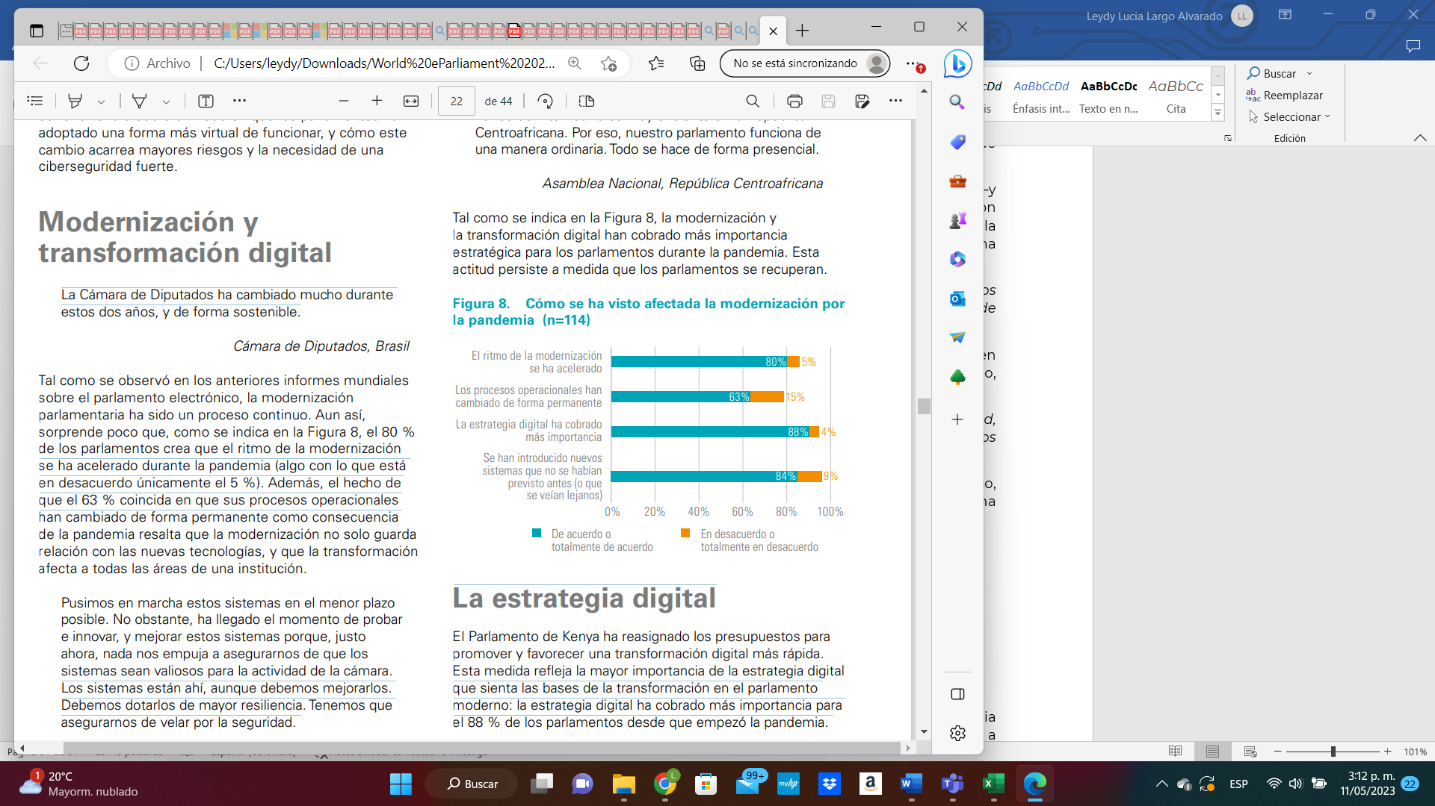

(d). Prioridades para los parlamentos de cara al futuro

La pandemia ha acelerado la transformación hacia un parlamento digital y ha aumentado el apetito parlamentario por la innovación. A fin de crear una plataforma sólida que favorezca la modernización, los parlamentos deben aprender de los sucesos acaecidos durante los últimos dos años, un tiempo excepcional que ha expuesto las debilidades en la planificación y la preparación por un lado y ha presentado oportunidades en cuanto a nuevas formas de trabajo, por otro. La investigación realizada para el informe de la Unión Interparlamentaria, concluye que los parlamentos pretenden ahora consolidar el aprendizaje de los últimos dos años generando resiliencia y capacidades para el funcionamiento remoto, basadas en el mayor uso de las herramientas digitales y, en particular, de las tecnologías basadas en la nube. Entre las áreas estratégicas importantes a corto y medio plazo, se incluyen el parlamento virtual, la modernización de las TIC y la transformación digital. A estos aspectos les siguen consideraciones más operacionales –como el trabajo a distancia, la ciberseguridad, los flujos de trabajo digitales, la participación pública y la capacitación para los usuarios– que respaldan unos objetivos estratégicos más generales.

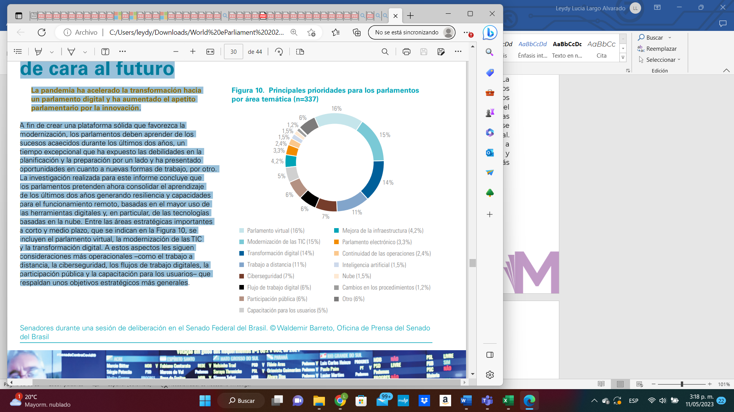

Parlamentos que celebraron sesiones remotas
A continuación, se listan los parlamentos que declararon que habían celebrado sesiones remotas o híbridas durante la pandemia. Algo más de la mitad (el 51 %) de los parlamentos que respondieron celebró alguna forma de sesión plenaria virtual y más de tres cuartos (el 77 %) mantuvo al menos una reunión virtual de las comisiones.
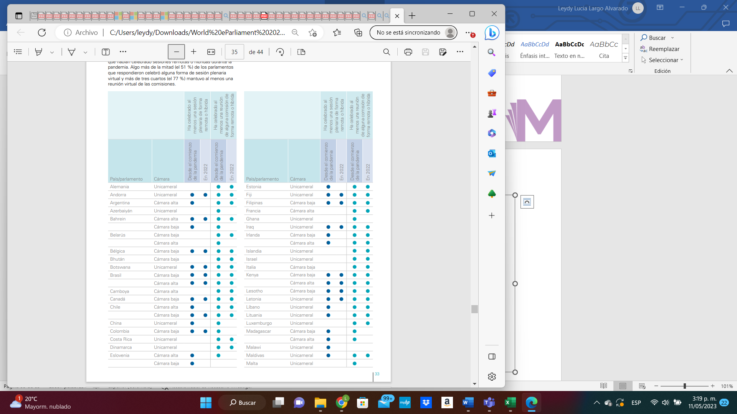

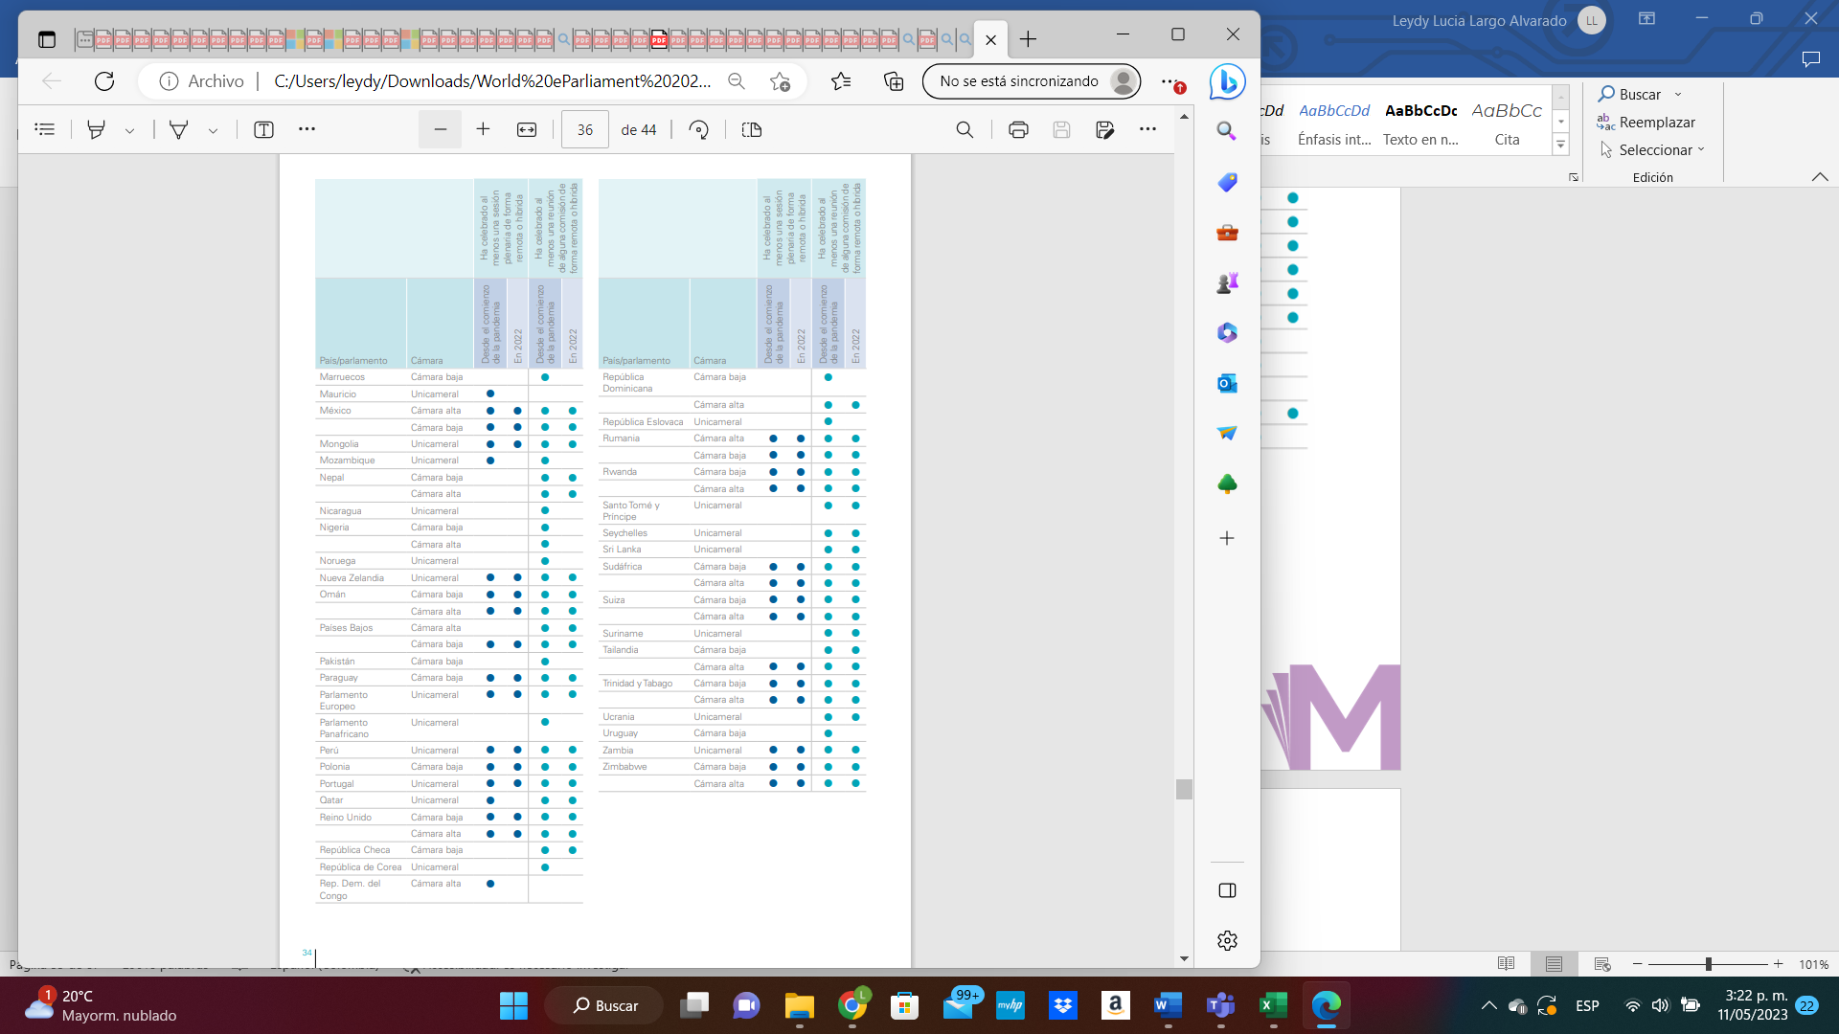

Parlamentos que participaron en la Investigación de la Unión Parlamentaria:

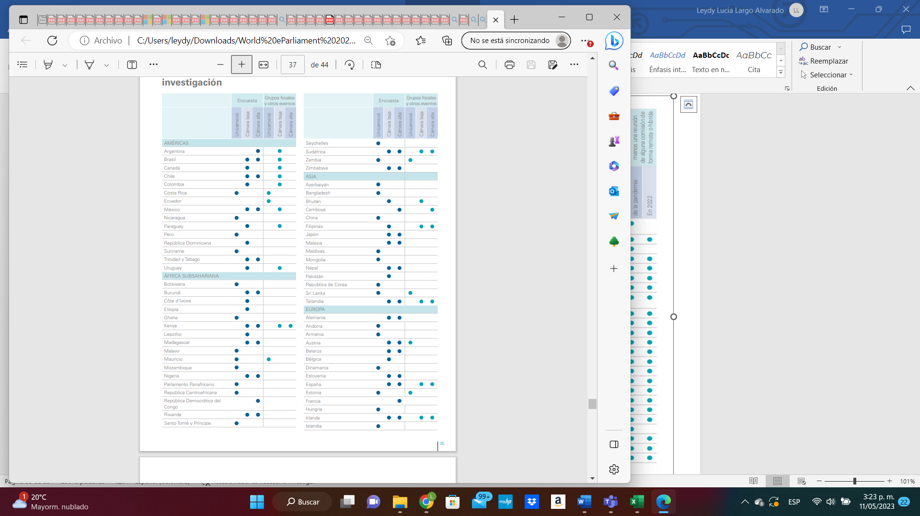

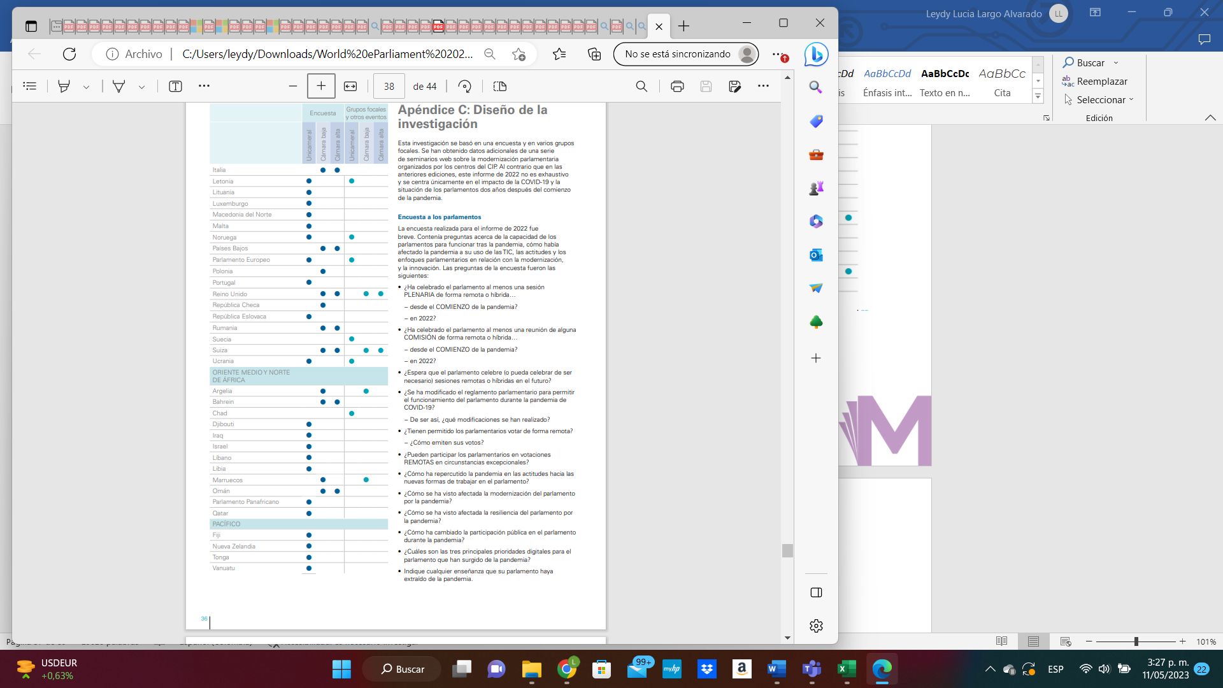

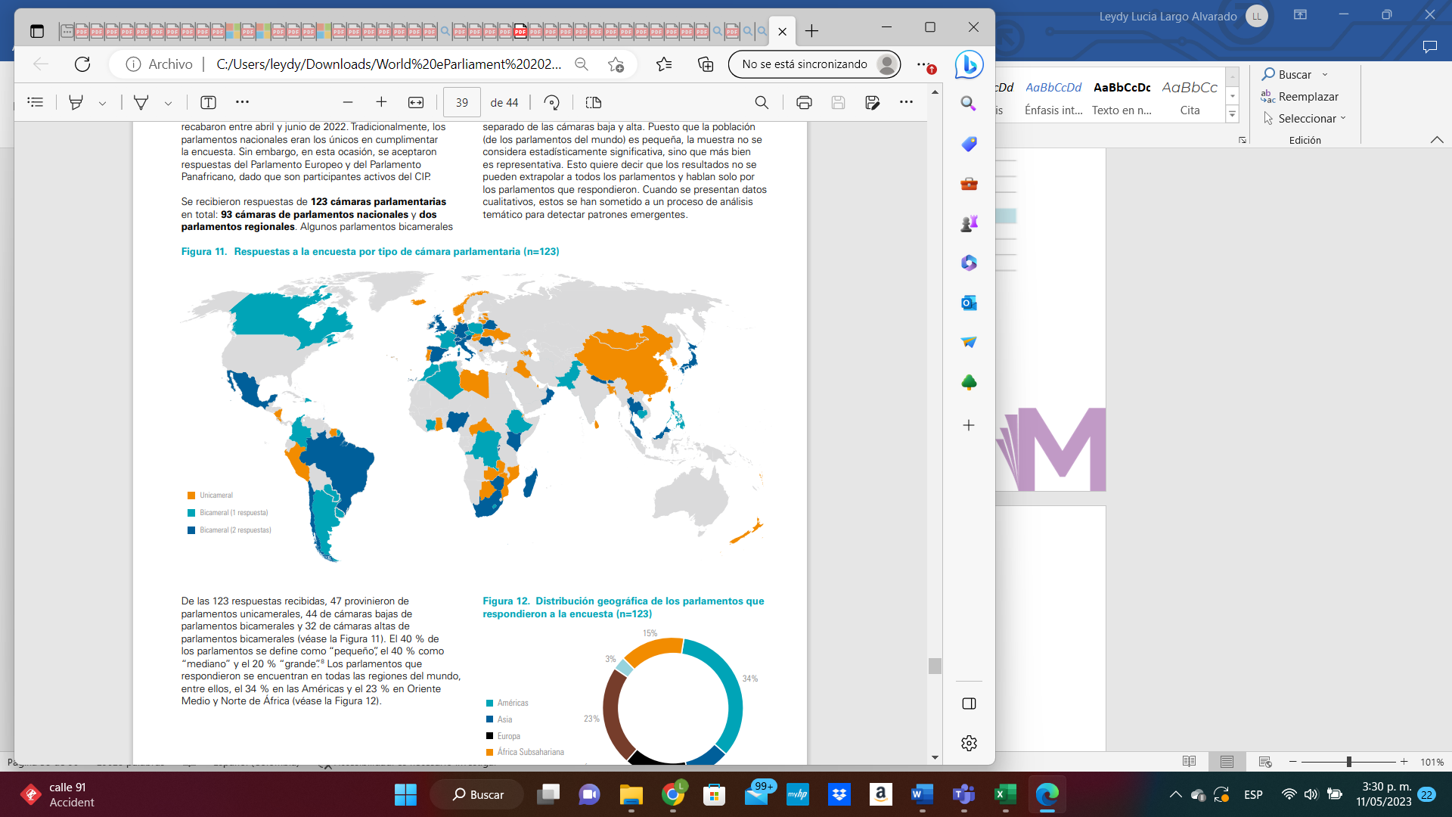

CONCLUSIONES

Según lo expuesto, puedo afirmar que el presente Proyecto de Ley Orgánica es necesario, en razón a que:

- Fortalece los canales y mecanismos de participación ciudadana en el Congreso de la República, de que trata el capítulo noveno de la Ley 5ª de 1992, dando cumplimiento constitucional y legal de una obligación por parte de todos los miembros de las corporaciones.
- Permite a través de los canales digitales (plataforma digital exclusiva), la interacción entre ciudadanos y congresistas, y que los ciudadanos puedan tener un efectivo pronunciamiento sobre los proyectos de Ley y trámites legislativos en general, participando activamente y directamente en la construcción y aporte de los mismos.
- Se ha evidenciando y demostrando que las herramientas digitales son esenciales para los Congresos en el mundo, y aquellos que han elegido en innovar sin duda han notado cambios drásticos en su funcionamiento, al adoptar las nuevas tecnologías y el trabajo a distancia; convirtiendo sus corporaciones en eficaces y eficientes, logrando progresar con rapidez en cuanto al uso que han hecho de las herramientas digitales.
- El Congreso de la República de Colombia, como legislatura bicameral, tramita entre otras, iniciativas legislativas y reformas de gobierno de suma importancia y trascendentales para toda la ciudadanía colombiana, es por ello que mecanismos como los que se proponen en esta iniciativa, consolidan las democracias participativas como la de nuestro país, y acentúan la importancia de la Participación Ciudadana, logrando la credibilidad en el legislativo bastante pérdida en los últimos tiempos.
- Sin duda, esta iniciativa evidencia el compromiso de las Corporaciones, dirigido a los ciudadanos garantizándoles su participación en los planes y actividades del Congreso, en la labor fundamental de la rama Legislativa del Gobierno, en reformas estructurales y temas trascendentales como: Salud, Educación, pensiones, sistema laboral y muchos otros temas de interés general que afectan a toda la ciudadanía colombiana.
- Es fundamental tener un canal exclusivo para que la ciudadanía participe activamente de dichas propuestas de Ley, y que, incluso llegue la ciudadanía a formular propuestas específicas sobre el particular, dar una favorabilidad y conveniencia para la ciudadanía, como una forma de articulación entre la sociedad colombiana y estas corporaciones importantes del Estado.
- Fortalece la gestión pública y promueve el desarrollo humano sostenible.

COMPETENCIA DEL CONGRESO.

9.1 CONSTITUCIONAL:

ARTICULO 114. Corresponde al Congreso de la República reformar la Constitución, hacer las leyes y ejercer control político sobre el gobierno y la administración.

El Congreso de la República, estará integrado por el Senado y la Cámara de Representantes

ARTICULO 150. Corresponde al Congreso hacer las leyes. Por medio de ellas ejerce las siguientes funciones:

- Interpretar, reformar y derogar las leyes.

- Expedir códigos en todos los ramos de la legislación y reformar sus disposiciones.

- Aprobar el plan nacional de desarrollo y de inversiones públicas que hayan de emprenderse o continuarse, con la determinación de los recursos y apropiaciones que se autoricen para su ejecución, y las medidas necesarias para impulsar el cumplimiento de los mismos.

- Definir la división general del territorio con arreglo a lo previsto en esta Constitución, fijar las bases y condiciones para crear, eliminar, modificar o fusionar entidades territoriales y establecer sus competencias.

9.2 LEGAL:

LEY 3 DE 1992. POR LA CUAL SE EXPIDEN NORMAS SOBRE LAS COMISIONES DEL CONGRESO DE COLOMBIA Y SE DICTAN OTRAS DISPOSICIONES.

ARTÍCULO 2º Tanto en el Senado como en la Cámara de Representantes funcionarán Comisiones Constitucionales Permanentes, encargadas de dar primer debate a los proyectos de acto legislativo o de ley referente a los asuntos de su competencia.

Las Comisiones Constitucionales Permanentes en cada una de las Cámaras serán siete (7) a saber:

Comisión Primera.

Compuesta por diecinueve (19) miembros en el Senado y treinta y cinco (35) en la Cámara de Representantes, conocerá de: reforma constitucional; leyes estatutarias; organización territorial; reglamentos de los organismos de control; normas generales sobre contratación administrativa; notariado y registro; estructura y organización de la administración nacional central; de los derechos, las garantías y los deberes; rama legislativa; estrategias y políticas para la paz; propiedad intelectual; variación de la residencia de los altos poderes nacionales; asuntos étnicos.

CONFLICTOS DE INTERÉS

Dando cumplimiento a lo establecido en el artículo 3 de la Ley 2003 del 19 de noviembre de 2019, por la cual se modifica parcialmente la Ley 5 de 1992, se considera que este proyecto de Ley, se enmarca en lo dispuesto por el literal “a” del artículo primero de la Ley 2003 de 2019 sobre las hipótesis de cuando se entiende que no hay conflicto de interés. En todo caso, es pertinente aclarar que los conflictos de interés son personales y corresponde a cada Congresista evaluarlos. No obstante, es pertinente hacer las siguientes consideraciones:

Consejo de Estado (2019):

“No cualquier interés configura la causal de desinvestidura en comento, pues se sabe que sólo lo será aquél del que se pueda predicar que es directo, esto es, que per se el alegado beneficio, provecho o utilidad encuentre su fuente en el asunto que fue conocido por el legislador; particular, que el mismo sea específico o personal, bien para el congresista o quienes se encuentren relacionados con él; y actual o inmediato, que concurra para el momento en que ocurrió la participación o votación del congresista, lo que excluye sucesos contingentes, futuros o imprevisibles. También se tiene noticia que el interés puede ser de cualquier naturaleza, esto es, económico o moral, sin distinción alguna”.

De igual forma, es pertinente señalar lo que la Ley 5 de 1992 dispone sobre la materia en el artículo 286, modificado por el artículo 1 de la Ley 2003 de 2019:

“Se entiende como conflicto de interés una situación donde la discusión o votación de un proyecto de ley o acto legislativo o artículo, pueda resultar en un beneficio particular, actual y directo a favor del congresista.

a) Beneficio particular: aquel que otorga un privilegio o genera ganancias o crea indemnizaciones económicas o elimina obligaciones a favor del congresista de las que no gozan el resto de los ciudadanos. Modifique normas que afecten investigaciones penales, disciplinarias, fiscales o administrativas a las que se encuentre formalmente vinculado.

b) Beneficio actual: aquel que efectivamente se configura en las circunstancias presentes y existentes al momento en el que el congresista participa de la decisión.

c) Beneficio directo: aquel que se produzca de forma específica respecto del congresista, de su cónyuge, compañero o compañera permanente, o parientes dentro del segundo grado de consanguinidad, segundo de afinidad o primero civil.”

- PROPOSICION
Atendiendo a la designación que me hizo la Mesa Directiva de la Comisión Primera de la Cámara de Representantes, en cumplimiento del mandato constitucional y de lo dispuesto por la Ley 5 de 1992, por la cual se expide el reglamento del Congreso, de la manera más atenta, por todas las anteriores disposiciones, y dentro del término establecido para el efecto, me permito rendir y presentar informe de PONENCIA POSITIVA, y solicito a los Honorables Representantes que integran esta Comisión Primera Constitucional de la Cámara de Representantes dar Primer Debate al Proyecto de Ley Orgánica No. 360 de 2023 Cámara: “Por medio de la cual se modifica la Ley 5ª de 1992, congreso virtual. Con el fin de implementar una plataforma digital exclusiva para la participación ciudadana en los proyectos de Ley del Congreso y se fortalecen los mecanismos de participación ciudadana”.

Cordialmente,

MARELEN CASTILLO TORRES Representante a la Cámara

Aprobó: Dr. RAVS
Revisó: Dr. RAVS
Proyectó: Dra. LLLA

- TEXTO PROPUESTO PARA PRIMER DEBATE – COMISIÓN PRIMERA CONSTITUCIONAL

PROYECTO DE LEY ORGÁNICA No. 360 DE 2023
“Por medio de la cual se modifica la Ley 5ª de 1992, congreso virtual. Con el fin de implementar una plataforma digital exclusiva para la participación ciudadana en los proyectos de Ley del Congreso y se fortalecen los mecanismos de participación ciudadana”.
El Congreso de Colombia
DECRETA:
Artículo 1º. Objeto. La presente ley tiene por objeto implementar una plataforma digital exclusiva para la interacción entre ciudadanos y congresistas, que permitan un efectivo pronunciamiento sobre los proyectos de ley frente a los trámites legislativos, y, así, participar en la construcción y aporte a los mismos, de acuerdo con lo establecido en la presente Ley. Incluso que se permita la participación en la manifestación ya sea a favor o en contra, y se formulen propuestas específicas sobre el particular; con el ánimo de fortalecer los canales y mecanismos de participación ciudadana en el Congreso de la República, de que trata el capítulo noveno de la Ley 5ª de 1992- DE LA PARTICIPACIÓN CIUDADANA EN EL ESTUDIO DE LOS PROYECTOS.
Artículo 2º. Adiciónese tres parágrafos (SEGUNDO, TERCERO Y CUARTO) al artículo 230 de la Ley 5ª de 1992, el cual quedará así:
ARTÍCULO 230. Observaciones a los proyectos por particulares. Para expresar sus opiniones toda persona, natural o jurídica, podrá presentar observaciones sobre cualquier proyecto de ley o de acto legislativo cuyo examen y estudio se esté adelantando en alguna de las Comisiones Constitucionales Permanentes.
La respectiva Mesa Directiva dispondrá los días, horarios y duración de las intervenciones, así como el procedimiento que asegure la debida atención y oportunidad.
PARÁGRAFO PRIMERO. Par su intervención, el interesado deberá inscribirse previamente en el respectivo libro de registro que se abrirá por cada una de las secretarías de las Comisiones.
Cuando se trate del trámite de leyes de iniciativa popular a las que se refiere el artículo 155 de la Constitución Nacional, el vocero designado por los ciudadanos podrá intervenir con voz ante las Plenarias de cada una de las Cámaras para defender o explicar la iniciativa. Para este propósito el vocero deberá inscribirse ante la Secretaría General y acogerse a las normas que para su intervención fije la Mesa Directiva.
PARÁGRAFO SEGUNDO. Congreso Virtual. El congreso de la República deberá diseñar e implementar una plataforma digital que tiene como finalidad facilitar la interacción entre ciudadanos y congresistas, permitiendo mecanismos directos de participación ciudadana sobre proyectos de ley en trámite legislativo, y, según sea el caso participar de las consultas públicas que se realicen de acuerdo con las normas establecidas en la presente Ley. Adicionalmente permitiendo la opción de manifestarse a favor o en contra y, cuando corresponda, de justificar esa posición y formular propuestas específicas sobre el particular.
PARÁGRAFO TERCERO: Procedimiento.
- Se incorporará el “Congreso Virtual”- plataforma digital, donde todos los proyectos de Ley que puedan generar mayor interés al ciudadano, la ciudadanía pueda conocer todas las propuestas al proyecto de Ley, antes de dar inicio al correspondiente trámite de discusión y aprobación de la iniciativa legislativa.
- La Unidad Coordinadora de Atención Ciudadana del Congreso de la República, en coordinación con las Oficinas de Prensa y Comunicaciones, las Secretarías Generales de Senado y Cámara y Secretarías de Comisiones, serán las encargadas de determinar los proyectos que generan más interés en la ciudadanía colombiana, con base en todos los pronunciamientos que reciban a través de la plataforma digital y del tema de interés e impacto que genere en la ciudadanía. Por consiguiente, elaborarán un resumen del proyecto de ley en un lenguaje claro, como también las preguntas relativas a aspectos centrales del mismo que serán publicadas para que la ciudadanía se pronuncie al respecto. Contarán con el apoyo técnico que determinen las correspondientes Secretarías Generales de Senado y Cámara.
- Cuando se incorpore un nuevo proyecto de Ley al Congreso Virtual, no solamente se debe publicar en el sitio electrónico, páginas respectivas de Senado y Cámara, sino también se hará difusión de la iniciativa en todos los canales de comunicación del Congreso de la República, para que la ciudadanía conozca de la misma y pueda participar según sea el interés.
- La Unidad Coordinadora de Atención Ciudadana del Congreso de la República, después de incorporar y publicar en la plataforma digital de Congreso Virtual, y concluido el plazo fijado para que la Ciudadanía participe en los proyectos de interés, sistematizará las respuestas y aportes recibidos y las enviará con un resumen analítico a la Secretaría de cada Comisión donde se ha dado inicio al trámite del proyecto de Ley, con la finalidad de que se informe a la comisión sobre los resultados obtenidos. Dicho documento será publicado en el sitio electrónico institucional y se dejará constancia de su resultado en el informe de la Comisión.

PARÁGRAFO CUARTO: Fortalecimiento de la Unidad Coordinadora de Atención Ciudadana del Congreso de la República. Se debe disponer del recurso humano y tecnológico para fortalecer la Unidad Coordinadora de Atención Ciudadana del Congreso de la República, para atender lo dispuesto en la presente Ley.
Artículo 3º. El congreso de la República, tendrá seis (6) meses para reglamentar e implementar las disposiciones contempladas en el presente artículo.
Artículo 4º. Vigencia y derogatorias. La presente ley rige a partir de la fecha de publicación y deroga las disposiciones que le sean contrarias.
Cordialmente,

MARELEN CASTILLO TORRES Representante a la Cámara

Aprobó: Dr. RAVS
Revisó: Dr. RAVS
Proyectó: Dra. LLLA

- REFERENCIAS

- Análisis actual de la Participación Ciudadana desde la perspectiva socioeconómica y política en el contexto Colombiano: Causas y Consecuencias. /https://repository.ugc.edu.co/bitstream/handle/11396/6017/1.%20AN%C3%81LISIS%20ACTUAL%20DE%20LA%20PARTICIPACI%C3%93N%20CIUDADANA%20DESDE%20LA%20PERSPECTIVA%20SOCIOECON%C3%93MICA%20Y%20POL%C3%8DTICA.pdf?sequence=1
- https://www.mininterior.gov.co/wp-content/uploads/2022/09/2022-09-22_DOCUMENTO-POLITICA PUBLICA-DE-PARTICIPACION-CIUDADANA-VERSION-FINAL-AJUSTADA-27092022.pdf
- Participación Ciudadana en la Gestión Publica en América Latina y el Caribe, ¿Cómo se lleva a la práctica?, https://comunidades.cepal.org/ilpes/sites/default/files/2018- 08/PARTICIPACI%C3%93N%20CIUDADANA%20EN%20LA%20GESTI%C3%93N%20P%C3%9ABLICA_C%C3%93MO.png
- Carta Iberoamericana de Participación Ciudadana en la Gestión Pública, 2009
- Participación Ciudadana en la Gestión Publica en América Latina y el Caribe. ¿Cómo? https://comunidades.cepal.org/ilpes/sites/default/files/2018-08/PARTICIPACI%C3%93N%20CIUDADANA%20EN%20LA%20GESTI%C3%93N%20P%C3%9ABLICA_QU%C3%89%20ES.png
- Participación Ciudadana en la Gestión Publica en América Latina y el Caribe
- Informe sobre la calidad de la ciudadanía en Colombia, 2018.
- Declaración de Derechos Universales https://www.ohchr.org/EN/UDHR/Documents/UDHR_Translations/spn.pdf
- Convención americana sobre derechos humanos "Pacto de San José de Costa Rica" https://www.cidh.oas.org/Basicos/Spanish/Basicos2a.htm
- Carta Democrática Interamericana del 2001https://www.oas.org/charter/docs_es/resolucion1_es.htm
- Declaración sobre innovación Instrumentos Jurídicos de la OCDE en el sector público https://oecd-opsi.org/wpcontent/uploads/2018/11/Declaraci%C3%B3n-Espanol.pdf
- https://www.mininterior.gov.co/wp-content/uploads/2022/09/2022-09-22_DOCUMENTO-POLITICA-PUBLICA-DE-PARTICIPACION-CIUDADANA-VERSION-FINAL-AJUSTADA-27092022.pdf
- Sentencia de constitucionalidad de la Ley 134 de 1994. Magistrado Ponente (MP) Hernando Herrera Vergara.
- MP Vladimiro Naranjo.
- https://www.senado.gov.co/images/MECANISMOS_DE_PARTICIPACI%C3%93N_CIUDADANA.pdf
- https://www.senado.gov.co/images/MECANISMOS_DE_PARTICIPACI%C3%93N_CIUDADANA.pdf
- Unión Interparlamentaria, Informe Mundial de 2022 sobre el parlamento electrónico, los parlamentos después de la pandemia, Diseño por Philippe Boisson, Graphisme

Análisis actual de la Participación Ciudadana desde la perspectiva socioeconómica y política en el contexto Colombiano: Causas y Consecuencias. /https://repository.ugc.edu.co/bitstream/handle/11396/6017/1.%20AN%C3%81LISIS%20ACTUAL%20DE%20LA%20PARTICIPACI%C3%93N%20CIUDADANA%20DESDE%20LA%20PERSPECTIVA%20SOCIOECON%C3%93MICA%20Y%20POL%C3%8DTICA.pdf?sequence=1
https://www.mininterior.gov.co/wp-content/uploads/2022/09/2022-09-22_DOCUMENTO-POLITICA-PUBLICA-DE-PARTICIPACION-CIUDADANA-VERSION-FINAL-AJUSTADA-27092022.pdf
Ibidem
Participación Ciudadana en la Gestión Publica en América Latina y el Caribe, ¿Cómo se lleva a la práctica?, https://comunidades.cepal.org/ilpes/sites/default/files/2018- 8/PARTICIPACI%C3%93N%20CIUDADANA%20EN%20LA%20GESTI%C3%93N%20P%C3%9ABLICA_C%C3%93MO.png
Carta Iberoamericana de Participación Ciudadana en la Gestión Pública, 2009
Participación Ciudadana en la Gestión Publica en América Latina y el Caribe. ¿Cómo? https://comunidades.cepal.org/ilpes/sites/default/files/2018-08/PARTICIPACI%C3%93N%20CIUDADANA%20EN%20LA%20GESTI%C3%93N%20P%C3%9ABLICA_QU%C3%89%20ES.png
Participación Ciudadana en la Gestión Publica en América Latina y el Caribe
Ibidem.
Informe sobre la calidad de la ciudadanía en Colombia, 2018.
Declaración de Derechos Universales https://www.ohchr.org/EN/UDHR/Documents/UDHR_Translations/spn.pdf
Convención americana sobre derechos humanos "Pacto de San José de Costa Rica" https://www.cidh.oas.org/Basicos/Spanish/Basicos2a.htm
Carta Democrática Interamericana del 2001https://www.oas.org/charter/docs_es/resolucion1_es.htm
Declaración sobre innovación Instrumentos Jurídicos de la OCDE en el sector público https://oecd-opsi.org/wpcontent/uploads/2018/11/Declaraci%C3%B3n-Espanol.pdf
https://www.mininterior.gov.co/wp-content/uploads/2022/09/2022-09-22_DOCUMENTO-POLITICA-PUBLICA-DE-PARTICIPACION-CIUDADANA-VERSION-FINAL-AJUSTADA-27092022.pdf
Sentencia de constitucionalidad de la Ley 134 de 1994. Magistrado Ponente (MP) Hernando Herrera Vergara.
MP Vladimiro Naranjo.
https://www.senado.gov.co/images/MECANISMOS_DE_PARTICIPACI%C3%93N_CIUDADANA.pdf
Ibidem
Ibidem
https://www.senado.gov.co/images/MECANISMOS_DE_PARTICIPACI%C3%93N_CIUDADANA.pdf
Ibidem
Ibidem
Unión Interparlamentaria, Informe Mundial de 2022 sobre el parlamento electrónico, los parlamentos después de la pandemia, Diseño por Philippe Boisson, Graphisme.
Unión Interparlamentaria, Informe Mundial de 2022 sobre el parlamento electrónico, los parlamentos después de la pandemia, Diseño por Philippe Boisson, Graphisme.
Unión Interparlamentaria, Informe Mundial de 2022 sobre el parlamento electrónico, los parlamentos después de la pandemia, Diseño por Philippe Boisson, Graphisme.
Unión Interparlamentaria, Informe Mundial de 2022 sobre el parlamento electrónico, los parlamentos después de la pandemia, Diseño por Philippe Boisson, Graphisme
Unión Interparlamentaria, Informe Mundial de 2022 sobre el parlamento electrónico, los parlamentos después de la pandemia, Diseño por Philippe Boisson, Graphisme

